Unione Regionale delle Camere di Commercio Industria,
Artigianato e Agricoltura della Lombardia

COMITATO DIRETTIVO
Milano, 21 luglio 2009 – ore 16.00



Sono presenti i Signori:

PRESIDENTE | Francesco Bettoni, Presidente Unioncamere Lombardia e Camera di Commercio di Brescia

COMPONENTI | Paolo De Santis, Presidente della Camera di Commercio di Como  Vico Valassi, Presidente della Camera di Commercio di Lecco  Ercole Montanari, Presidente della Camera di Commercio di Mantova  Carlo Edoardo Valli, Presidente della Camera di Commercio di Monza e Brianza  Giacomo de Ghislanzoni Cardoli, Presidente della Camera di Commercio di Pavia  Emanuele Bertolini, Presidente della Camera di Commercio di Sondrio  Bruno Amoroso, Presidente della Camera di Commercio di Varese  Italo Calegari, Membro di Giunta della Camera di Commercio di Bergamo  Nello Parravicini, Membro di Giunta della Camera di Commercio di Como  Cesare Pasquali, Membro di Giunta della Camera di Commercio di Cremona  Carlo Alberto Panigo, Membro di Giunta della Camera di Commercio di Milano  Giovanni Brugnoli, Membro di Giunta della Camera di Commercio di Varese

Sono inoltre presenti i Signori:

Massimo Ziletti, Segretario Generale della Camera di Commercio di Brescia
Giuliano Caramella, Segretario Generale della Camera di Commercio di Como
Massimo Dester, Segretario Generale della Camera di Commercio di Cremona
Enrico Marocchi, Segretario Generale della Camera di Commercio di Mantova
Pier Andrea Chevallard, Segretario Generale della Camera di Commercio di Milano e Direttore di Unioncamere Lombardia
Renato Mattioni, Segretario Generale della Camera di Commercio di Monza e Brianza
Alessandro Scaccheri, Segretario Generale della Camera di Commercio di Pavia
Gisella Introzzi, Direttore Operativo di Unioncamere Lombardia
Enzo Rodeschini, Vice Direttore Operativo di Unioncamere Lombardia
Annamaria De Vivo, Dirigente di Unioncamere Lombardia
Fabrizio Giola, Revisore dei Conti di Unioncamere Lombardia

Sono assenti giustificati i Signori:

Roberto Sestini, Presidente della Camera di Commercio di Bergamo
Gian Domenico Auricchio, Presidente della Camera di Commercio di Cremona
Enrico Perotti, Presidente della Camera di Commercio di Lodi
Carlo Sangalli, Presidente della Camera di Commercio di Milano
Carlo Massoletti, Membro di Giunta della Camera di Commercio di Brescia
Arnaldo Redaelli, Membro di Giunta della Camera di Commercio di Lecco
Francesco Nichetti, Membro di Giunta della Camera di Commercio di Lodi
Aldo Caleffi, Membro di Giunta della Camera di Commercio di Mantova
Marco Accornero, membro di Giunta della Camera di Commercio di Milano
Dario Visconti, Membro di Giunta della Camera di Commercio di Monza e Brianza
Carlo Spinetti, Segretario Generale della Camera di Commercio di Bergamo
Rossella Pulsoni, Segretario Generale della Camera di Commercio di Lecco
Federica Pasinetti, Segretario Generale della Camera di Commercio di Lodi
Marco Bonat, Segretario Generale della Camera di Commercio di Sondrio
Mauro Temperelli, Segretario Generale della Camera di Commercio di Varese
Antonella Valery, Presidente del Collegio dei Revisori dei Conti di Unioncamere Lombardia
Roberto Fedegari, Revisore dei Conti di Unioncamere Lombardia

Constatata la presenza del numero legale, assume la Presidenza il dottor Francesco Bettoni Presidente dell’Unione Regionale, Segretario è il dottor Pier Andrea Chevallard, Direttore di Unioncamere Lombardia, assistito dalla dottoressa Annamaria De Vivo.

ORDINE DEL GIORNO |  | Numero  Delibera | Numero  Pagina | Numero Allegato
1 | Approvazione verbale precedente seduta | 26 | 3
2 | Expo’ 2015: aggiornamento |  | 3
 | AZIONI A SOSTEGNO DELLO SVILUPPO ECONOMICO
3 | Confiducia: aggiornamento e approvazione accordo integrativo | 27 | 6 | 1-2
 | AMMINISTRAZIONE
4 | Centro Cultura di Impresa: modifiche statutarie e quote associative | 28 | 7
5 | VARIE ED EVENTUALI:  - Presentazione indagini congiunturali |  | 8

- APPROVAZIONE VERBALE PRECEDENTE SEDUTA

DELIBERA N. 26

In data 25 giugno 2009 si è provveduto a trasmettere copia del verbale della seduta di Comitato Direttivo tenutosi lo scorso 16 giugno per il benestare o per conoscere eventuali osservazioni.
Non emergendo osservazioni il Comitato Direttivo all’unanimità:

delibera

- di approvare il verbale della seduta del 16 giugno 2009.

Per l’esame dell’argomento del punto 2 previsto all’ordine del giorno entrano il sala l’on. Lucio Stanca, Amministratore Delegato Società Expo’ 2015 S.p.A., accompagnato dai dottori: Angelo Paris – Direttore Comitato di Pianificazione, dottor Andrea Radich – Direttore della Comunicazione, Alberto Mina – Direttore Sviluppo tema e rapporti con gli Enti locali – della società Expo’ 2015 S.p.A.

- EXPO’ 2015: AGGIORNAMENTO

Il Presidente, anche a nome dei componenti il Comitato Direttivo, ringrazia l’on. Stanca per aver accolto l’invito a partecipare a questo incontro, assicurando la piena collaborazione del Sistema camerale lombardo per la miglior riuscita di Expo’ 2015.
Il territorio lombardo conta su una struttura di oltre 900 mila imprese ed il Sistema camerale, anche attraverso la realizzazione degli interventi discendenti dall’Accordo di Programma per lo sviluppo e la competitività del sistema lombardo, sottoscritto con la Regione Lombardia, rappresenta una qualificata istituzione di riferimento per lo sviluppo del sistema economico regionale.
Ciò premesso, auspica che si possano individuare le più proficue forme di collaborazione con il Sistema camerale per il più adeguato supporto alla realizzazione dell’esposizione universale del 2015.
L’on. Stanca ringrazia il Presidente per le cortesi espressioni ricevute e riferisce che la società Expo’ 2015 ha chiuso la I fase legata al decollo, ed ora, anche grazie al completamento dei suoi Organi e del team dirigenziale, inizia la II fase, quella operativa, legata alla progettazione dell’esposizione universale che avrà luogo dal 1 maggio al 31 ottobre 2015.
Ricorda poi che il “Tema” scelto per questa esposizione universale è “nutrire il Pianeta, Energia per la Vita” e che questa scelta vuole trattare delle tecnologie, dell’innovazione, della cultura, delle tradizioni e della creatività legati al settore dell’alimentazione e del cibo, focalizzando l’attenzione sull’asse principale del diritto ad una alimentazione sana, sicura ed efficiente per tutti gli abitanti della Terra. Sarà pertanto l’occasione anche per dibattere sui temi legati alla nutrizione, sicurezza alimentare, e sostenibilità ambientale sotto ogni aspetto: sociale, economico, educativo, ecc.
Per l’evento, che comporterà investimenti per circa 15 miliardi (per opere infrastrutturali diretti e altre già previste), sono previsti circa 29 milioni di visitatori, il coinvolgimento di circa 150 Paesi e si stimano 70 mila nuovi posti di lavoro per la realizzazione delle opere necessarie.
Expo’ 2015 non sarà solo un momento espositivo, ma anche una occasione per motivare le persone a vedere le eccellenze del territorio, primo tra i quali quello lombardo oltre che di altre importanti città (es. Venezia, Firenze, Roma)ed al riguardo saranno effettuate importanti campagne di promozione dei territori stessi.
La società si avvale di un Comitato Scientifico e da una Consulta architettonica composta da esperti e professionisti di fama mondiale.
Tra le principali opere architettoniche legate al sito Expo’ ricorda il grande “Parco della via d’Acqua” che resterà poi patrimonio di Milano ed il fatto che anche la rete di trasporto milanese sarà implementata per facilitare l’accesso al sito.
Peraltro, anche a fronte del numero dei visitatori previsti, sottolinea come l’intero territorio regionale sarà interessato da questo evento.
Expo’ 2015 sarà, di fatto, un grande evento mediatico che interesserà in modo particolare il mondo delle imprese, infatti:
- è prevista una forte ricaduta che va programmata, in quanto mobilitando l’attenzione mondiale su Expo’ nasceranno forti opportunità per le imprese anche dal punto di vista turistico;
- l’esposizione universale sarà anche l’occasione per presentare le eccellenze delle pmi italiane che potranno essere promosse nella grande vetrina di Expo’ 2015, prevedendo anche una “Expo’ digitale” che potrà aumentare sensibilmente l’audience a livello mondiale;
- Expo’ sarà una grande opportunità per le imprese in termini di progettualità. Le progettualità infatti nasceranno dal territorio, alla società Expo’ è demandato il compito di creare il “grande mosaico”.
Alla luce di quanto sopra, è strategico ed importante definire anche con il contributo del mondo delle imprese la migliore realizzazione di Expo’ 2015 ed al riguardo la società ha previsto una agile struttura permanente per tenere vivo il dialogo con le imprese per diffondere la conoscenza sulle opportunità che si aprono e per incentivare la loro promozione anche attraverso questo evento. In questo quadro la collaborazione con il Sistema camerale può assumere un grande rilievo.
In sintesi Expo’ 2015 rappresenterà una grande opportunità per far conoscere l’Italia nel mondo e questa è una importante sfida da cogliere e vincere.
Il Presidente Bettoni ringrazia l’on. Stanca per l’esauriente relazione e per gli stimoli dati che costituiranno una importante base di riflessione, anche all’interno del Sistema camerale lombardo, per la presentazione di qualificate progettualità.
Il Presidente Valassi condividendo quanto sopra esposto e richiamando il tema della promozione dei territori sottolinea l’importanza del potenziamento delle infrastrutture, stradali e ricettive, al fine di assicurare al pubblico di Expo’ 2015 la più adeguata accoglienza sul territorio lombardo ed al riguardo rappresenta quale esempio le attuali difficoltà esistenti per i collegamenti tra Milano, Lecco, Como.
Oltre a ciò, richiama la positiva esperienza sviluppata a Lecco e Como in collaborazione con il Politecnico di Milano, che in queste realtà territoriali ha avviato, da alcuni anni, corsi di laurea internazionali della facoltà di ingegneria, consentendo anche a studenti stranieri di conoscere il nostro Paese. Al riguardo si potrebbero individuare, anche con il coinvolgimento del Politecnico, alcune iniziative a supporto di Expo’ 2015 attraverso, ad esempio, la possibilità di fruizione di stages da parte di alcuni studenti, domani potenziali manager e diffusori della cultura e delle potenzialità del tessuto economico italiano.
Il Presidente Montanari, nel richiamare la valenza di Expo’ 2015 e l’affluenza di pubblico previsto, sottolinea l’importanza della promozione dei territori e la necessità di programmare al meglio la ricettività delle persone. Oltre a ciò ritiene importante identificare con maggior dettaglio i comparti economici del settore agro-alimentare che potranno prendere parte alla rassegna, al fine di poter rappresentare al meglio le eccellenze delle pmi lombarde.
Il Presidente De Santis ribadendo l’importanza di Expo’ 2015, che consentirà importanti ricadute sull’intero territorio regionale, auspica che si possa individuare una adeguata modalità operativa ed un livello di interlocuzione che faciliti il dialogo tra la società Expo’ 2015 e Sistema camerale, per affinare le più opportune progettualità.
Il Presidente Valli, condividendo quanto sopra esposto e preso atto della disponibilità dell’on. Stanca ad individuare le migliori forme di collaborazione anche con le Camere di Commercio lombarde, propone che sia Unioncamere a rappresentare l’interfaccia del Sistema camerale nei confronti di Expo’ 2015, per avviare un dialogo costruttivo per lo sviluppo di interventi utili alla migliore riuscita dell’esposizione universale.
Il Presidente de Ghislanzoni riferisce che in vista di Expo’ 2015 la Camera di Commercio di Pavia ha già attivato un tavolo di coordinamento con le istituzioni locali per rappresentare le proposte progettuali ritenute più significative per un adeguato supporto a questo grande evento. Al riguardo coglie l’occasione per rappresentare l’importanza di un potenziamento delle infrastrutture di collegamento tra Milano e Pavia. Oltre a ciò ribadendo l’importanza di motivare l’affluenza all’evento, richiama l’attenzione sulla necessità di poter assicurare la ricettività dei visitatori, anche attraverso il restauro di belle ed accoglienti cascine, cogliendo peraltro l’opportunità di far conoscere il grande patrimonio culturale ed artistico presente sul territorio regionale.
L’on. Stanca ringrazia i presenti per queste prime considerazioni svolte e assicura la disponibilità della società Expo’ 2015 ad avviare un dialogo costruttivo con il Sistema camerale lombardo, anche attraverso la propria Direzione “Rapporti con gli Enti locali”, ribadendo l’opportunità della più proficua collaborazione pubblico/privato che dovrà concretizzarsi per la migliore riuscita dell’esposizione universale.
Oltre a ciò, dichiara la propria disponibilità a prevedere successivi incontri per verificare insieme agli Amministratori camerali lombardi lo sviluppo della collaborazione.
Il Presidente Bettoni ringrazia infine l’on. Stanca per questo positivo incontro, confermando la disponibilità del Sistema camerale lombardo, anche attraverso Unioncamere Lombardia, a collaborare per la migliore riuscita di Expo’ 2015.

Esaurito l’esame dell’argomento previsto all’ordine del giorno l’onorevole Stanca ed i dottori: Paris, Radich e Mina lasciano la seduta.

- CONFIDUCIA: AGGIORNAMENTO E APPROVAZIONE ACCORDO INTEGRATIVO
DELIBERA N. 27

Il Presidente riferisce che con delibera n. 6 del 18 novembre 2008 il Consiglio Generale ha approvato la costituzione di un fondo di garanzia denominato “Confiducia” mettendo a disposizione risorse per € 5.000.000,00. Queste risorse si sono affiancate a quelle messe a disposizione dalle singole Camere di Commercio lombarde per un totale di € 31.000.000,00. In data 11 febbraio 2009 la Regione Lombardia ha deliberato di intervenire ad incrementare il fondo “Confiducia” con risorse proprie per € 20.000.000,00, portando così la dotazione complessiva del fondo ad € 51.000.000,00.
Con delibera n. 41 del 15 dicembre 2008 il Comitato Direttivo ha approvato l’Accordo quadro e la relativa scheda prodotto che regolano i rapporti tra Regione Lombardia, Sistema camerale lombardo e Federfidi Lombarda e fissano le modalità tecniche ed operative di funzionamento del fondo “Confiducia”. Tutte le Camere di Commercio lombarde hanno a loro volta approvato questi documenti.
Sulla base dell’Accordo soprarichiamato Federfidi Lombarda ha avviato i contatti con le banche per dare operatività al prodotto. In totale sono 15 le banche che hanno aderito all’iniziativa ed alla data del 9 luglio sono 45 le pratiche di finanziamento che sono state attivate a favore delle PMI lombarde. Si ricorda che “Confiducia” è un fondo di garanzia costituito per intervenire a sostegno del bisogno di liquidità delle aziende, per fronteggiare le necessità quotidiane della gestione aziendale che, sulla base di quanto segnalato anche dalle Associazioni di categoria e dalle stesse aziende nell’indagine congiunturale condotta da Unioncamere, rappresenta la maggior criticità per l’accesso al credito delle imprese in questo periodo di crisi economica.
Le Associazioni di categoria ed alcuni Confidi hanno evidenziato dei problemi circa l’operatività di “Confiducia”, che sono state discussi in 2 incontri dei Presidenti camerali con le Associazioni stesse e che hanno portato ad aprire un ulteriore confronto con la Regione Lombardia con l’obiettivo di apportare alcuni cambiamenti alle caratteristiche operative del prodotto “Confiducia”, restando confermata la validità ed utilità degli obiettivi che ci si è posti con la sua costituzione. Con delibera della Giunta Regionale n. 9763 del 30 giugno 2009 (allegato 1) sono state apportate le modifiche concordate ed approvato un Accordo integrativo tra Regione Lombardia, Sistema camerale lombardo e Federfidi Lombarda. Tale Accordo dovrà essere approvato e sottoscritto da tutte le Camere di Commercio lombarde, Unioncamere e Federfidi Lombarda. I principali cambiamenti apportati sono:
- eliminazione del CAP stabilito per le banche;
- introduzione della modalità alternativa della controgaranzia (il Confidi 1° grado garantisce la banca al 70% ed è controgarantito al 45% da Federfidi Lombarda), a fianco della co-garanzia (la banca riceve 2 garanzie: 25% dal Confidi, 45% da Federfidi Lombarda).
- le risorse regionali, pari ad € 20.000.000,00, vengono versate sotto forma di finanziamento subordinato al patrimonio di Federfidi Lombarda (richiesta molto forte portata avanti dalle Associazioni).
- viene chiarito un aspetto già presente nel precedente Accordo e cioè che il fondo camerale di € 31.000.000,00 viene considerato all’esterno come un unico fondo regionale, pur mantenendo il principio che ogni Camera è tenuta a rimborsare solo le insolvenze delle imprese aventi sede operativa nel proprio territorio. Questa precisazione è stata oggetto di discussione e condivisione negli incontri tra i Presidenti sul tema.
Unitamente a Regione Lombardia e Federfidi Lombarda si sta ulteriormente valutando la proposta formulata da Unioncamere Lombardia per l’introduzione di un tetto massimo d’insolvenze rimborsabili (CAP), che dovrebbe essere applicato ai rimborsi delle insolvenze effettuati dal fondo “Confiducia” a Federfidi Lombarda. La proposta è di fissare questo CAP al 10%.
Ciò premesso, il Presidente sottolinea come lo strumento stia riscuotendo risultati positivi così come risulta dalla tabella di sintesi riportata in allegato – allegato 2.
Sentita la premessa il Comitato Direttivo all’unanimità:
- richiamata la delibera del Consiglio Generale n. 6 del 18 novembre 2008 con la quale è stato definito l’apporto economico di Unioncamere Lombardia al fondo “Confiducia” pari ad € 5.000.000,00;
- richiamata la delibera del Comitato Direttivo n. 41 del 15 dicembre 2008 con la quale è stato approvato l’Accordo tra Regione Lombardia, Sistema camerale lombardo e Federfidi Lombarda, che disciplina gli aspetti operativi e di funzionamento del fondo “Confiducia”;
- verificata l’opportunità di apportare alcune integrazioni a tale Accordo sulla base di quanto discusso con le Associazioni di categoria ed i rappresentanti dei Confidi;
- visto la delibera della Giunta regionale lombarda n. 9763 del 30 giugno 2009 che integra l’Accordo tra Regione Lombardia, Sistema camerale lombardo e Federfidi Lombarda per la disciplina degli aspetti operativi e di funzionamento del fondo “Confiducia” (allegato 1).

delibera

- di approvare l’Accordo integrativo tra Regione Lombardia, Sistema camerale lombardo e Federfidi Lombarda e relativa scheda prodotto, così come risulta dall’allegato 1, dando fin da ora mandato al Presidente di apportare eventuali modifiche non sostanziali che si dovessero rendere necessarie.

- CENTRO PER LA CULTURA DI IMPRESA: MODIFICHE STATUTARIE E QUOTE ASSOCIATIVE
DELIBERA N. 21

Il Presidente comunica che come già riferito nelle sedute dell’Ufficio di Presidenza del 17 marzo e del Comitato Direttivo del 31 marzo scorsi, il “Centro per la Cultura d’Impresa”, di cui Unioncamere Lombardia è socio ordinario dal 1992, è stato oggetto nei mesi scorsi di attento riesame e valutazione alla luce della critica situazione gestionale che ha portato per l’esercizio 2008 ad una perdita di € 102.100,42, a fronte della quale Unioncamere Lombardia ha versato un importo di € 4.254,18 a titolo di copertura delle perdite di propria competenza.
Al fine di un rilancio del Centro – che è costituito in forma di associazione culturale senza fini di lucro riconosciuta con D.M. - innanzitutto è stata concordata una ridefinizione delle modalità di adesione e sostegno al Centro da parte degli associati, con la previsione di due tipologie di associati:
- soci promotori, che si impegnano ad una adesione pluriennale e al versamento di una quota associativa di importo superiore; viene meno la figura del socio fondatore, finora ricoperta dalla Camera di Commercio di Milano
- soci ordinari
Le quote associative annuali, differenziate a seconda della tipologia, sono previste in € 7.000,00 per l’anno 2009 per i soci ordinari (a fronte di € 6.197,00 della quota dell’esercizio 2008) e in € 20.000,00 per il triennio 2009-2011 per i soci promotori.
Il testo del nuovo Statuto, che recepisce tali modifiche e introduce altre novità di carattere gestionale, non è ancora stato messo a punto nella sua versione definitiva per cui verrà sottoposto per l’approvazione in una prossima seduta.
In relazione a quanto sopra, si rende però opportuno sottoporre da subito al Comitato Direttivo le seguenti decisioni:
- l’adesione all’associazione in qualità di socio promotore, con conseguente impegno ad una adesione triennale;
- l’assunzione dell’impegno al versamento della quota associativa prevista per i soci promotori (per il prossimo triennio) nella misura massima di € 20 mila annui;
in modo da poter anticipare tale disponibilità al Presidente del Centro, dottor Danilo Broggi, ed assumere posizioni conseguenti nell’assemblea che venisse eventualmente convocata.
Al riguardo si segnala che, nel preventivo economico 2009, l’impegno economico previsto per l’adesione di Unioncamere Lombardia al Centro ammonta a € 6.197,00.
Il Presidente Amoroso coglie infine l’occasione per sottolineare l’elevata qualità dell’operato del Centro in oggetto, che recentemente ha realizzato per la Camera di Commercio di Varese anche il “Museo web dell’economia varesina”
Sentita la premessa il Comitato Direttivo all’unanimità:
- valutato positivamente l’operato e gli scopi del Centro per la Cultura di Impresa;

delibera

- di approvare l’adesione di Unioncamere Lombardia al Centro per la Cultura di Impresa in qualità di Socio Promotore;
- di autorizzare il versamento, a partire dal 2009, della quota associativa che verrà fissata per i Soci Promotori entro il limite di € 20.000,00 annui.

- VARIE ED EVENTUALI:
- Presentazione indagini congiunturali

Il Presidente ricorda che per i prossimi 28 e 30 luglio sono previsti due momenti di particolare rilievo in tema di monitoraggio dell’economia lombarda, per i quali auspica la partecipazione più ampia dei vertici del Sistema camerale.
Questi gli appuntamenti previsti:
- 28 luglio 2009 ore 11.30 presso Unioncamere Lombardia
Conferenza stampa sulla congiuntura manifatturiera (industria e artigianato di produzione), con alcune prime informazioni su commercio, servizi ed edilizia;
-30 luglio 2009 – ore 11.30 presso la Sala Pirelli di Regione Lombardia
Conferenza stampa sulla congiuntura agricola (dedicata in questa prima occasione alla filiera lattiero-casearia).
Alla luce del critico momento congiunturale le due occasioni potranno essere particolarmente interessanti per verificare le tendenze in atto nei territori e capire se si stanno concretizzando i segnali di una prossima uscita dalla crisi.
Sentita la premessa il Comitato Direttivo, esprimendo apprezzamento a quanto sopra esposto, prende atto.

Esaurito l’esame degli argomenti previsti all’ordine del giorno la seduta ha termine alle ore 17.30.

IL SEGRETARIO IL PRESIDENTE
(Pier Andrea Chevallard) (Francesco Bettoni)

Milano, 21 luglio 2009
Allegato 1 p. 3 o.d.g.
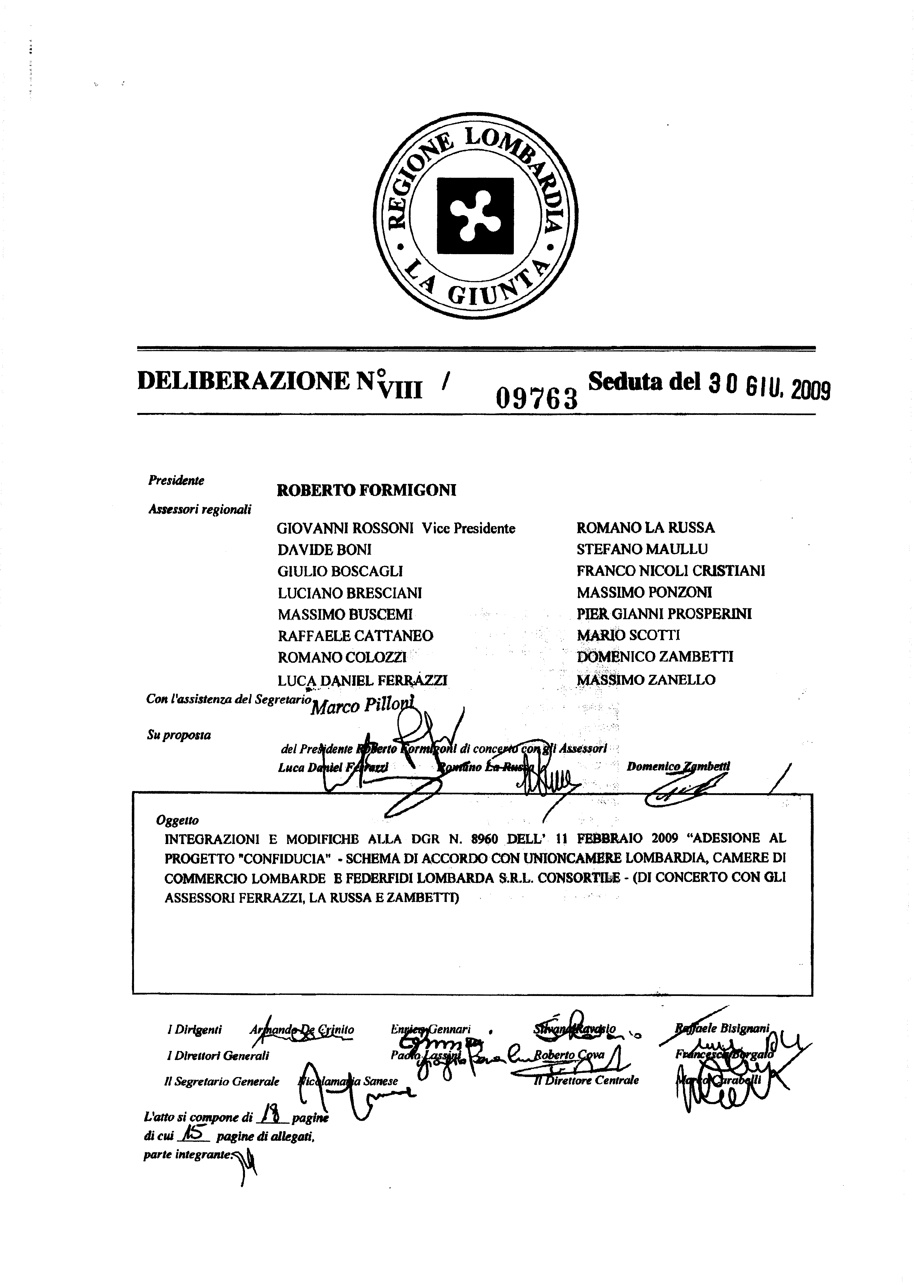
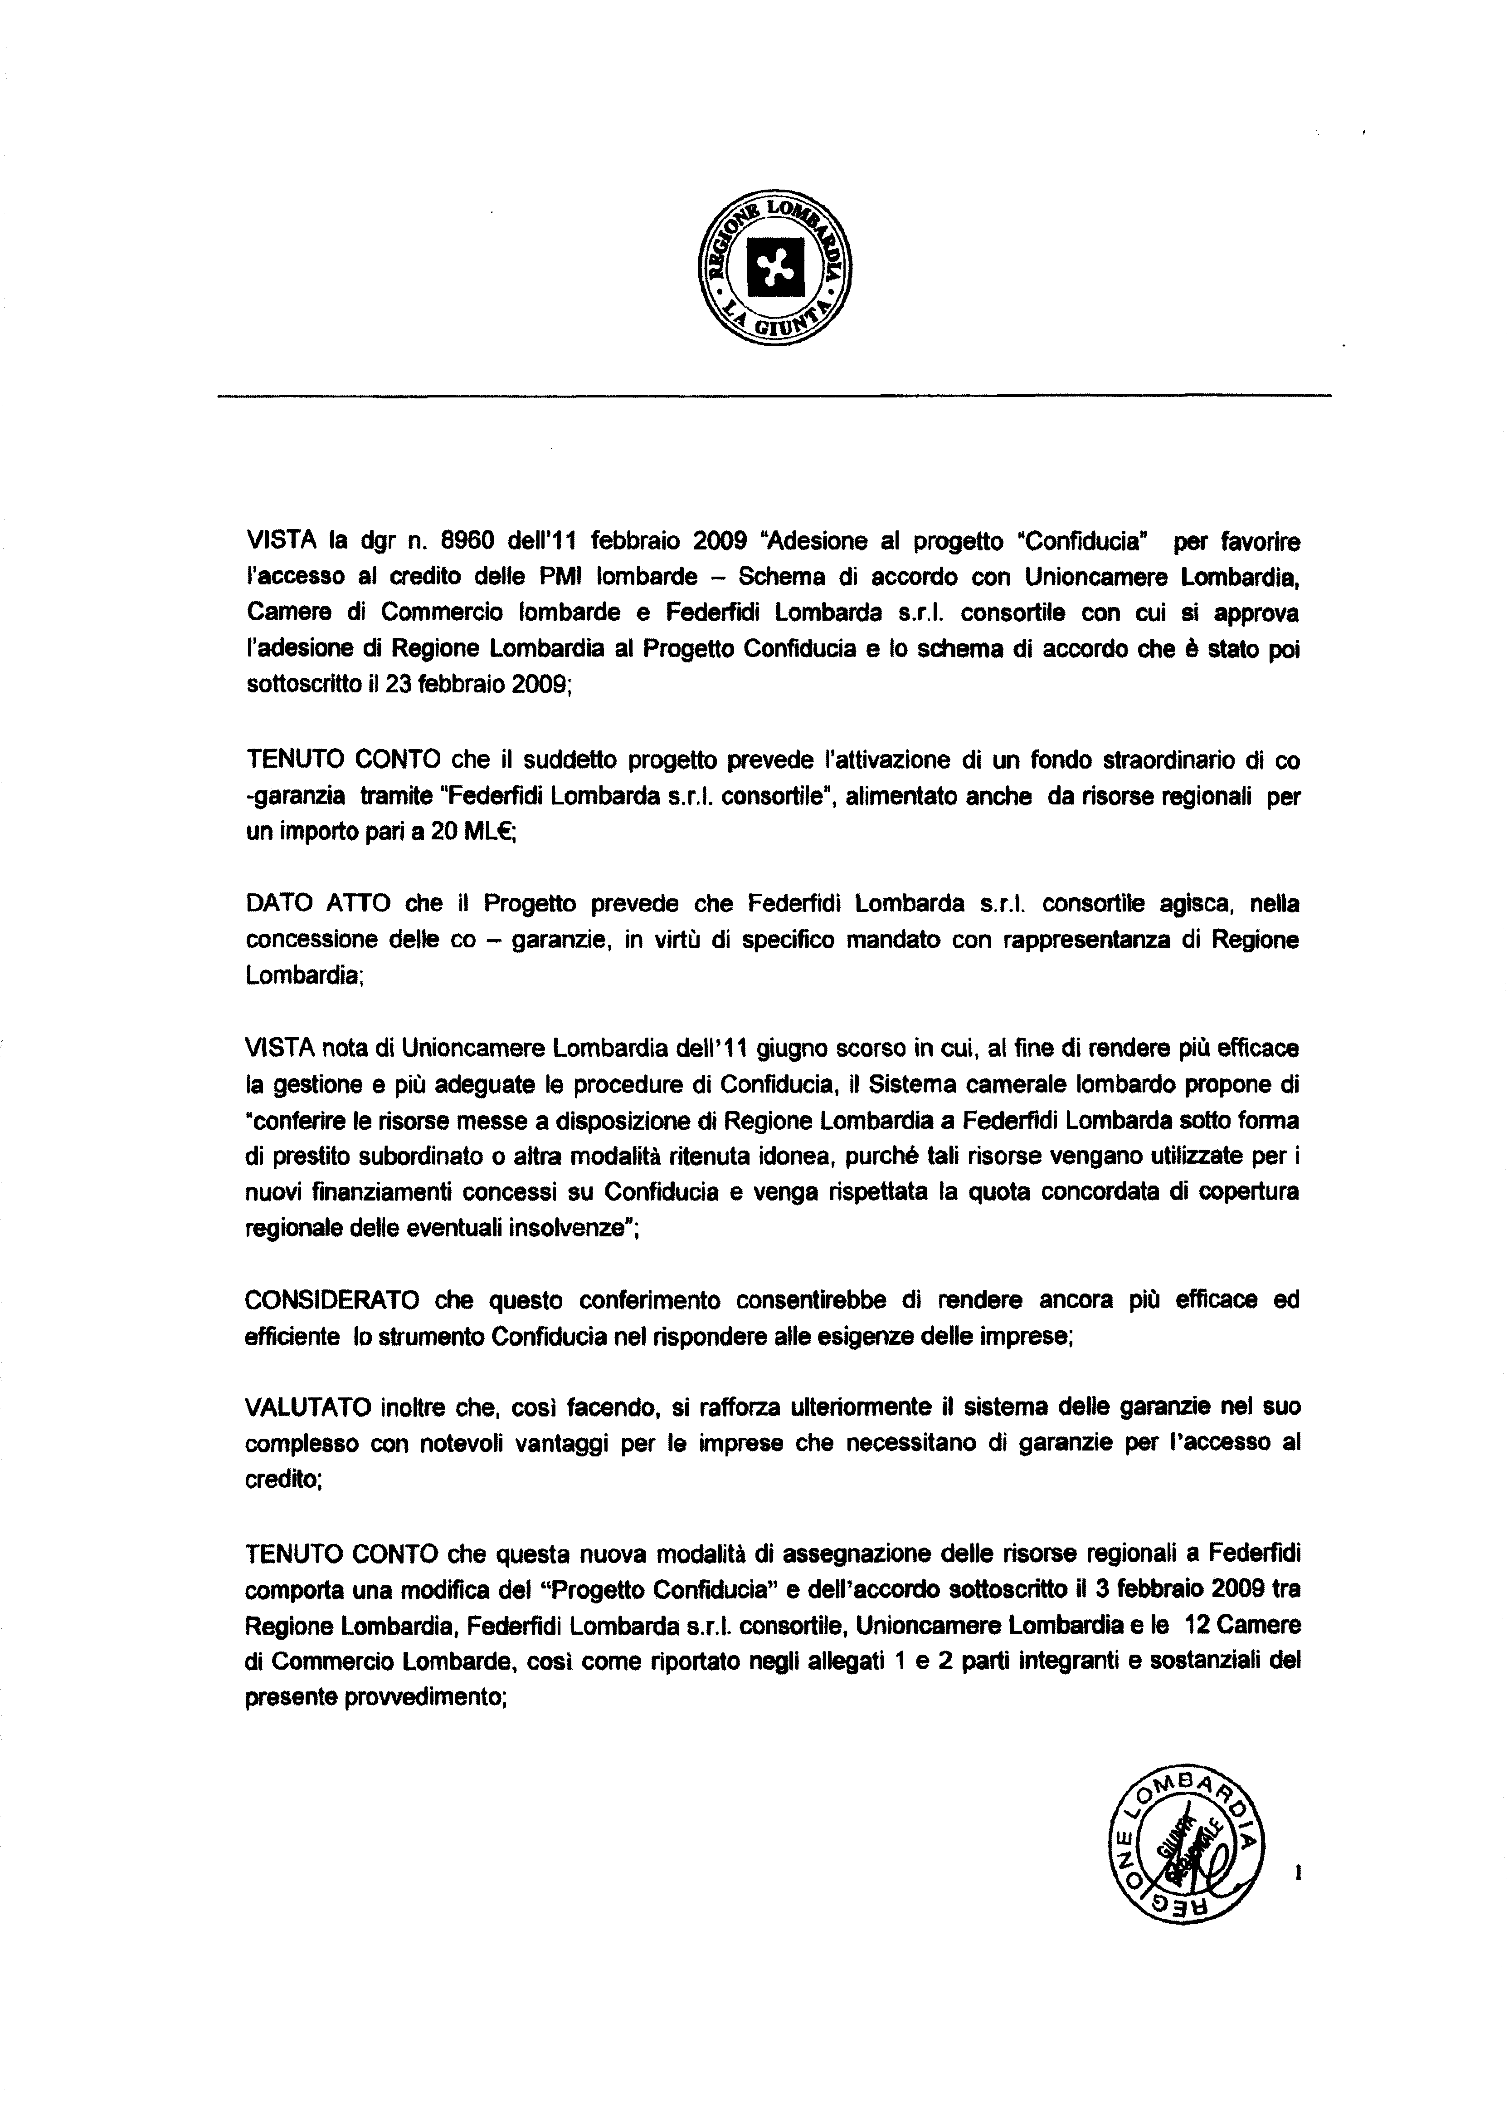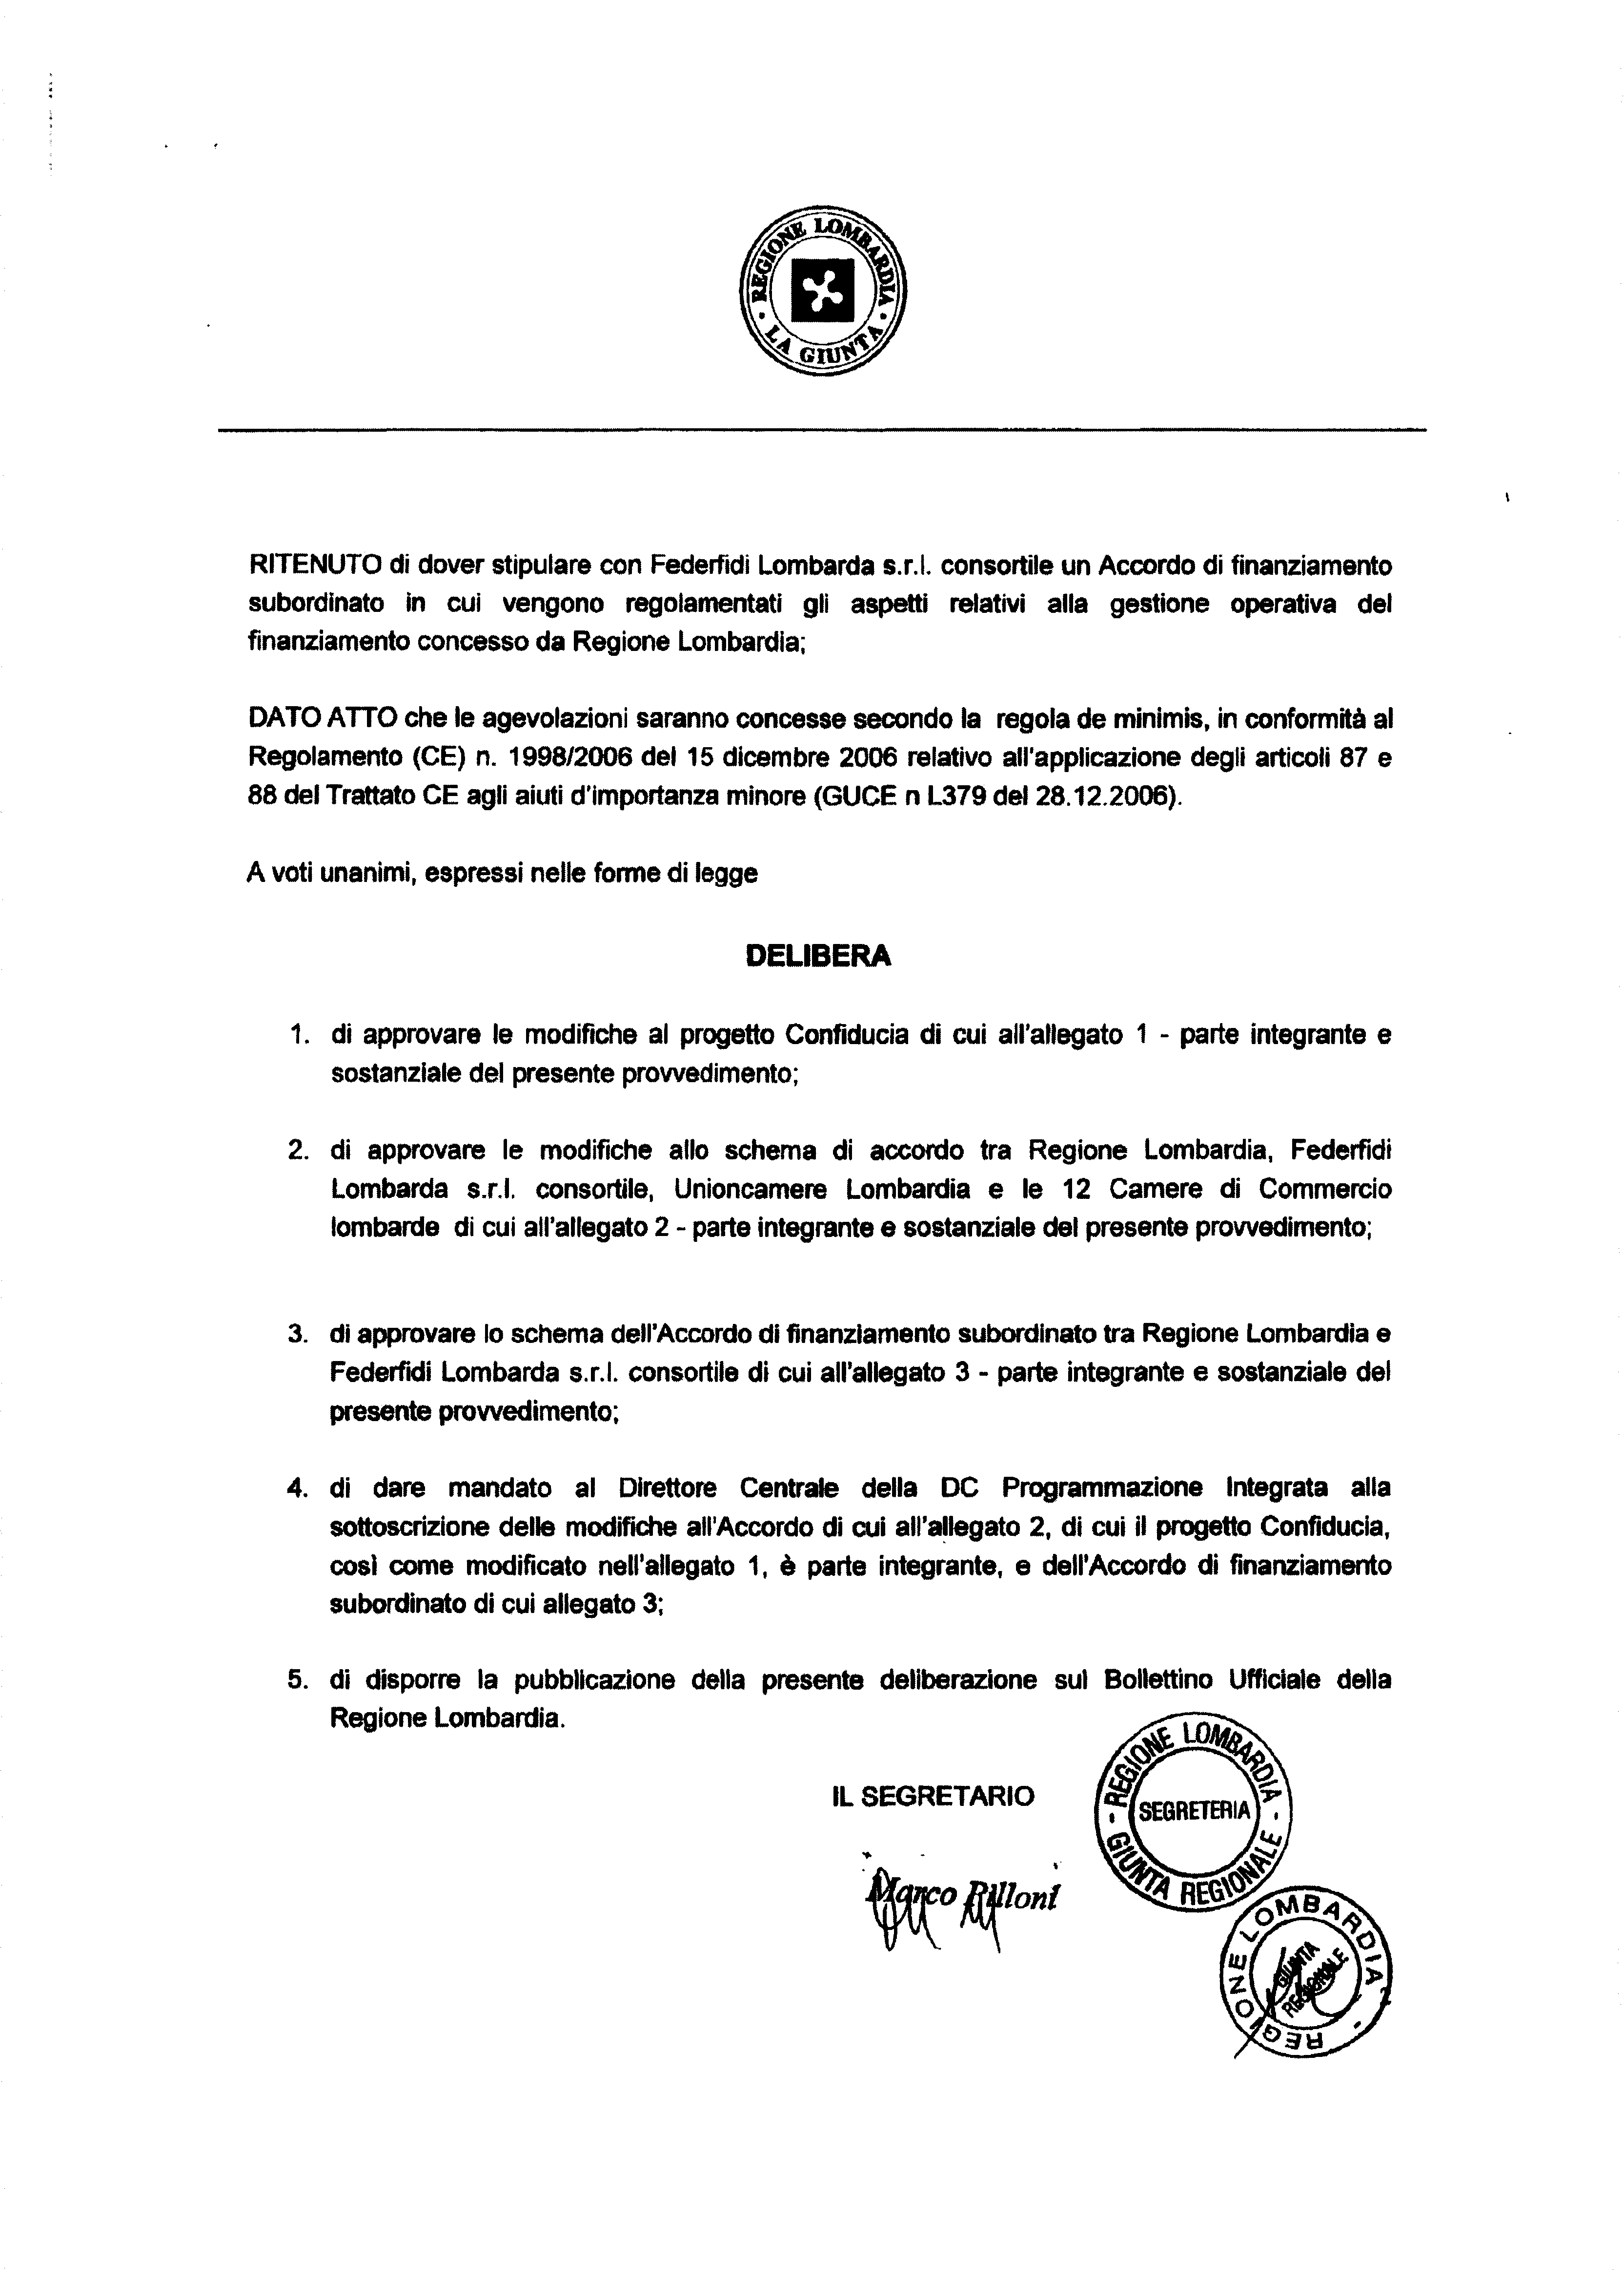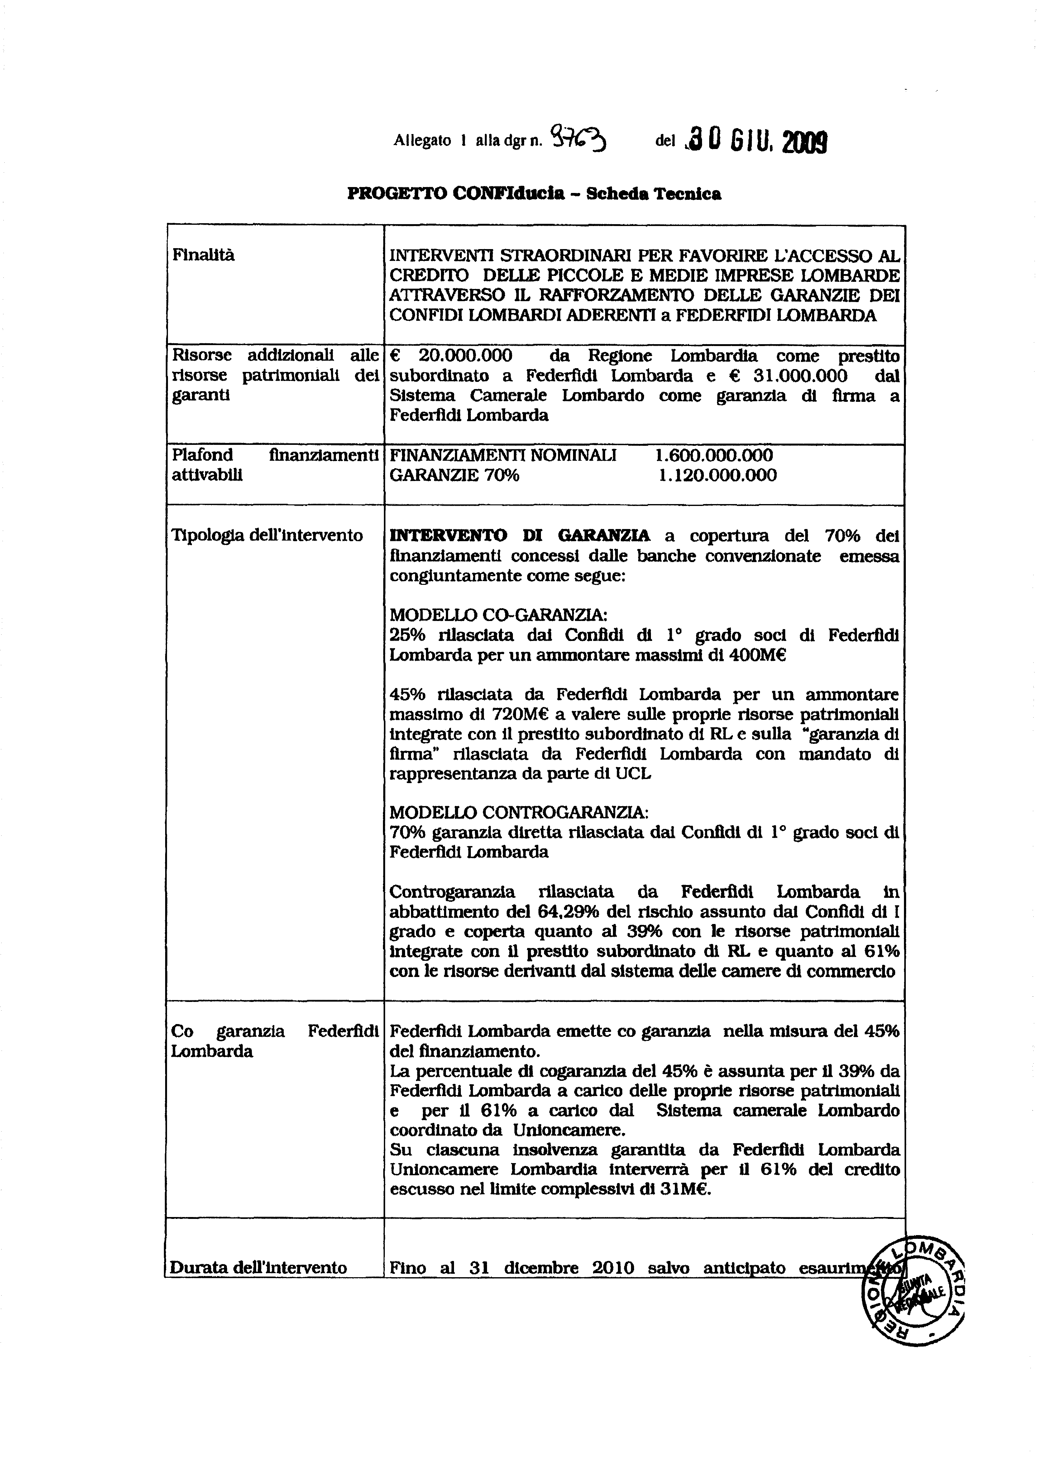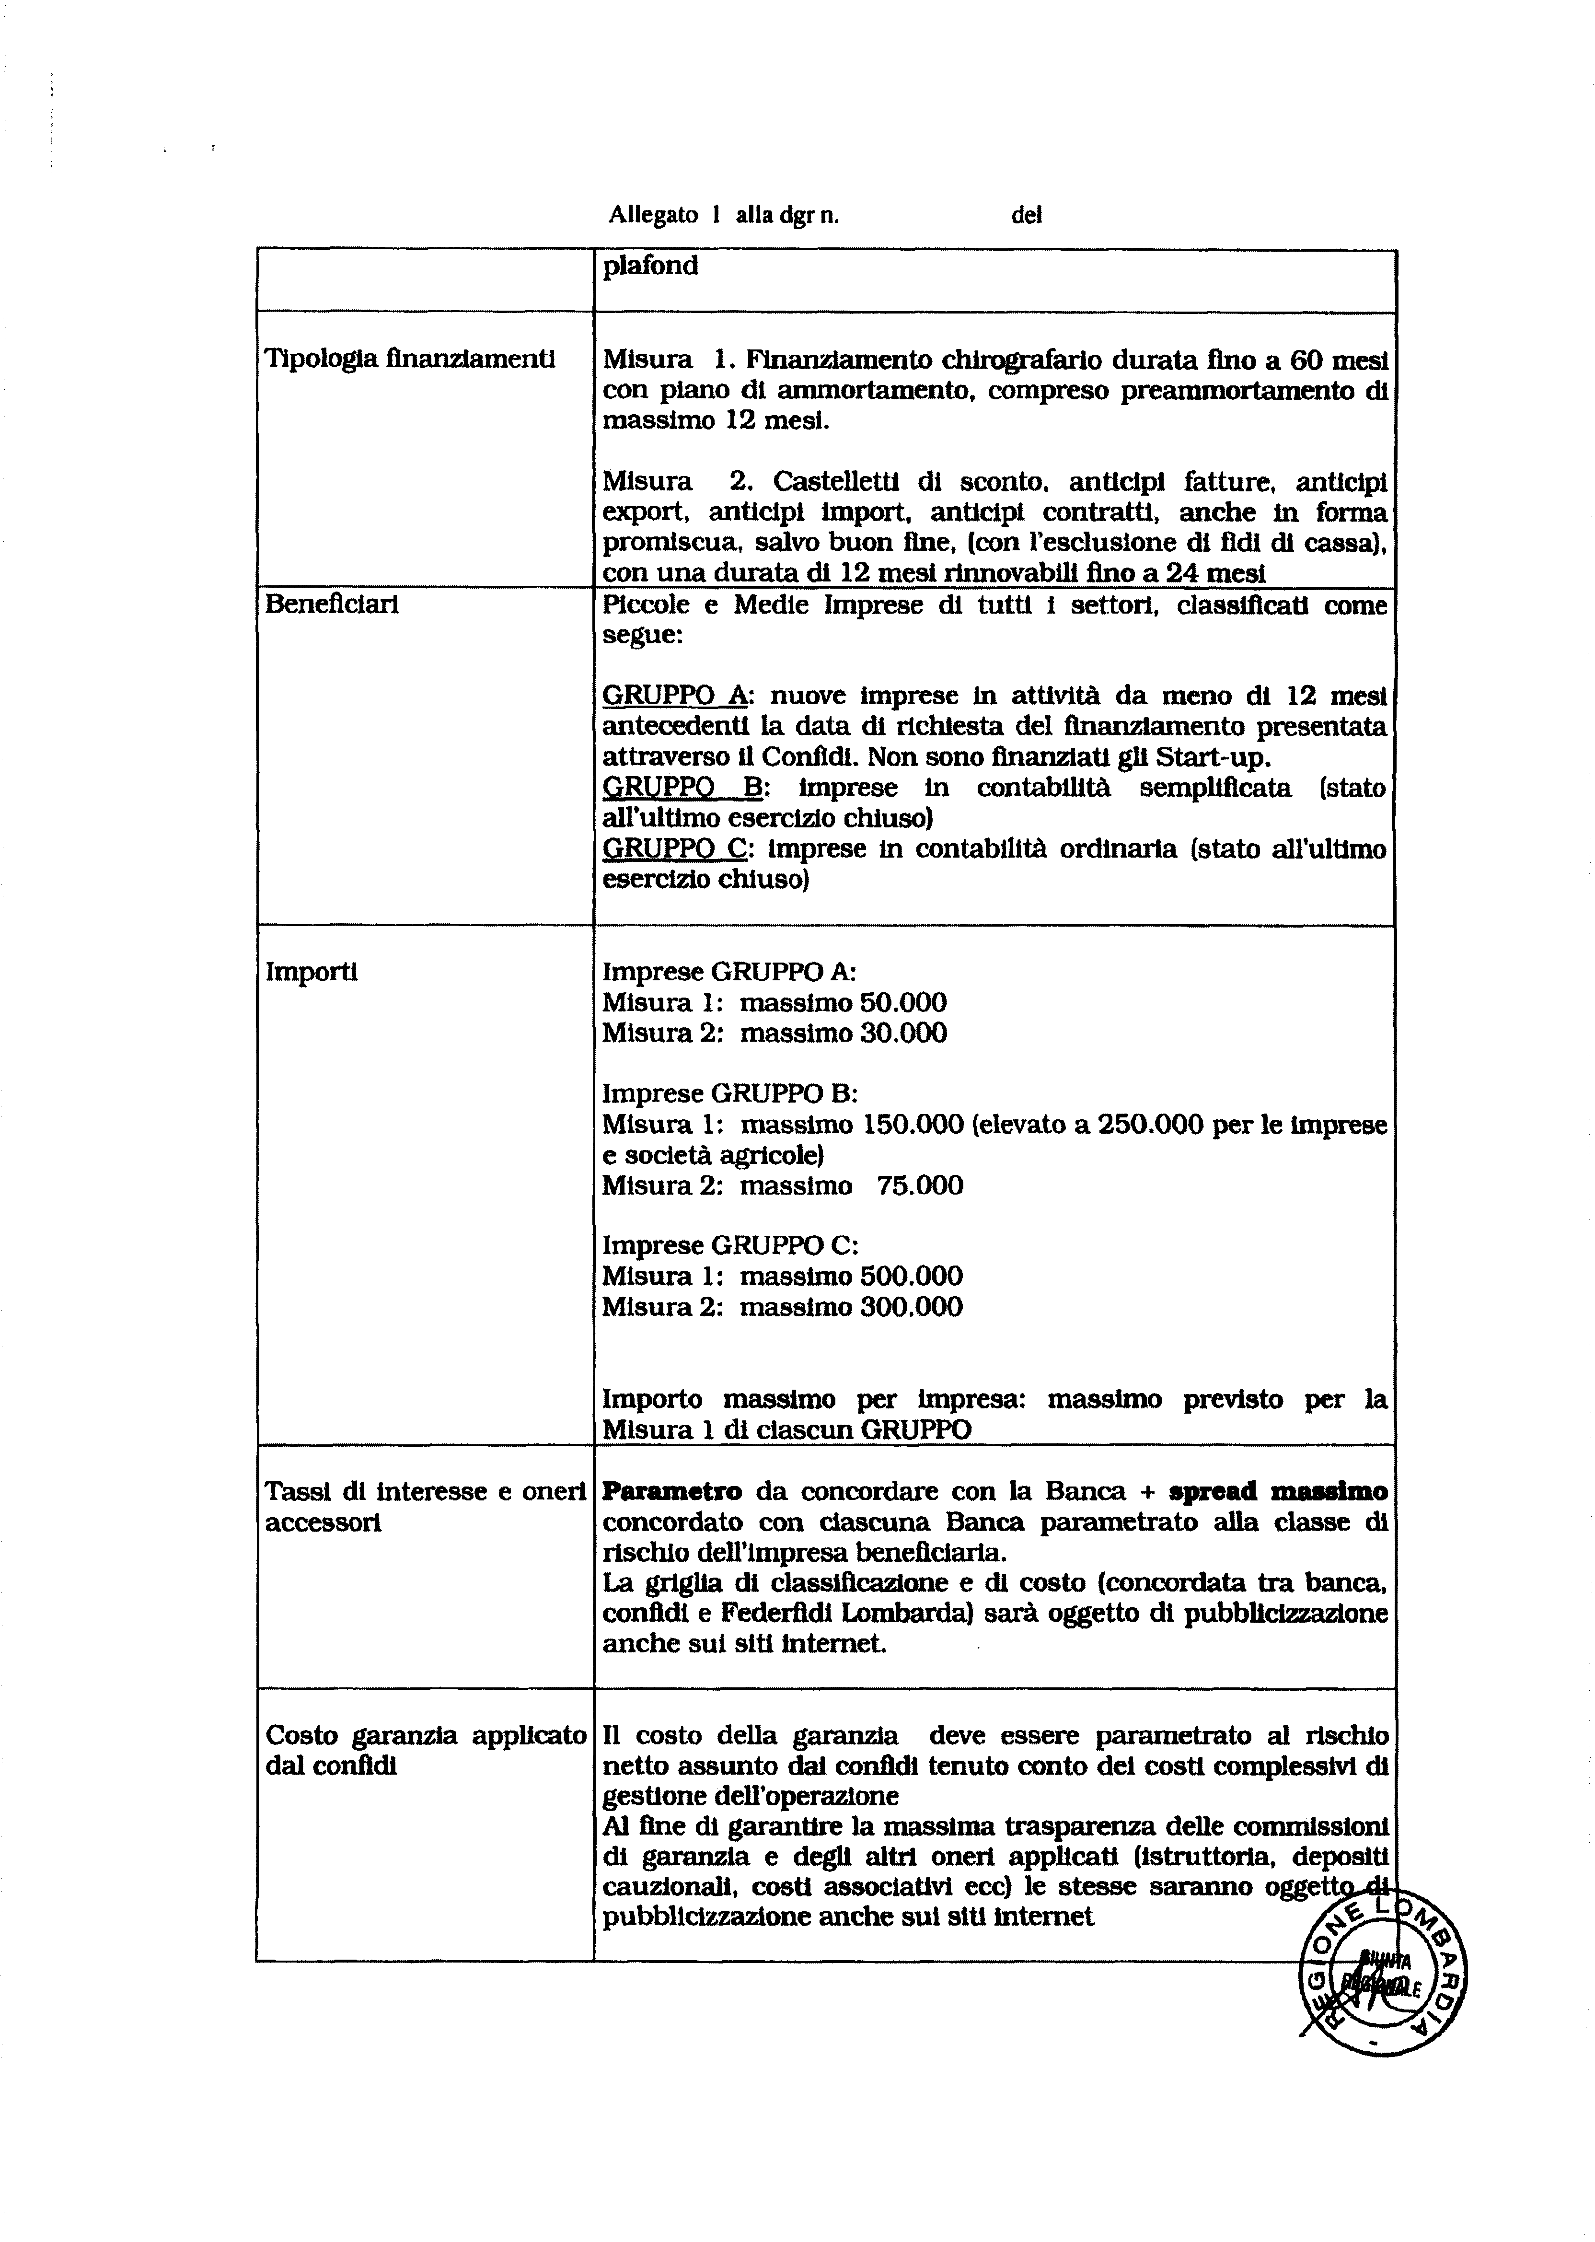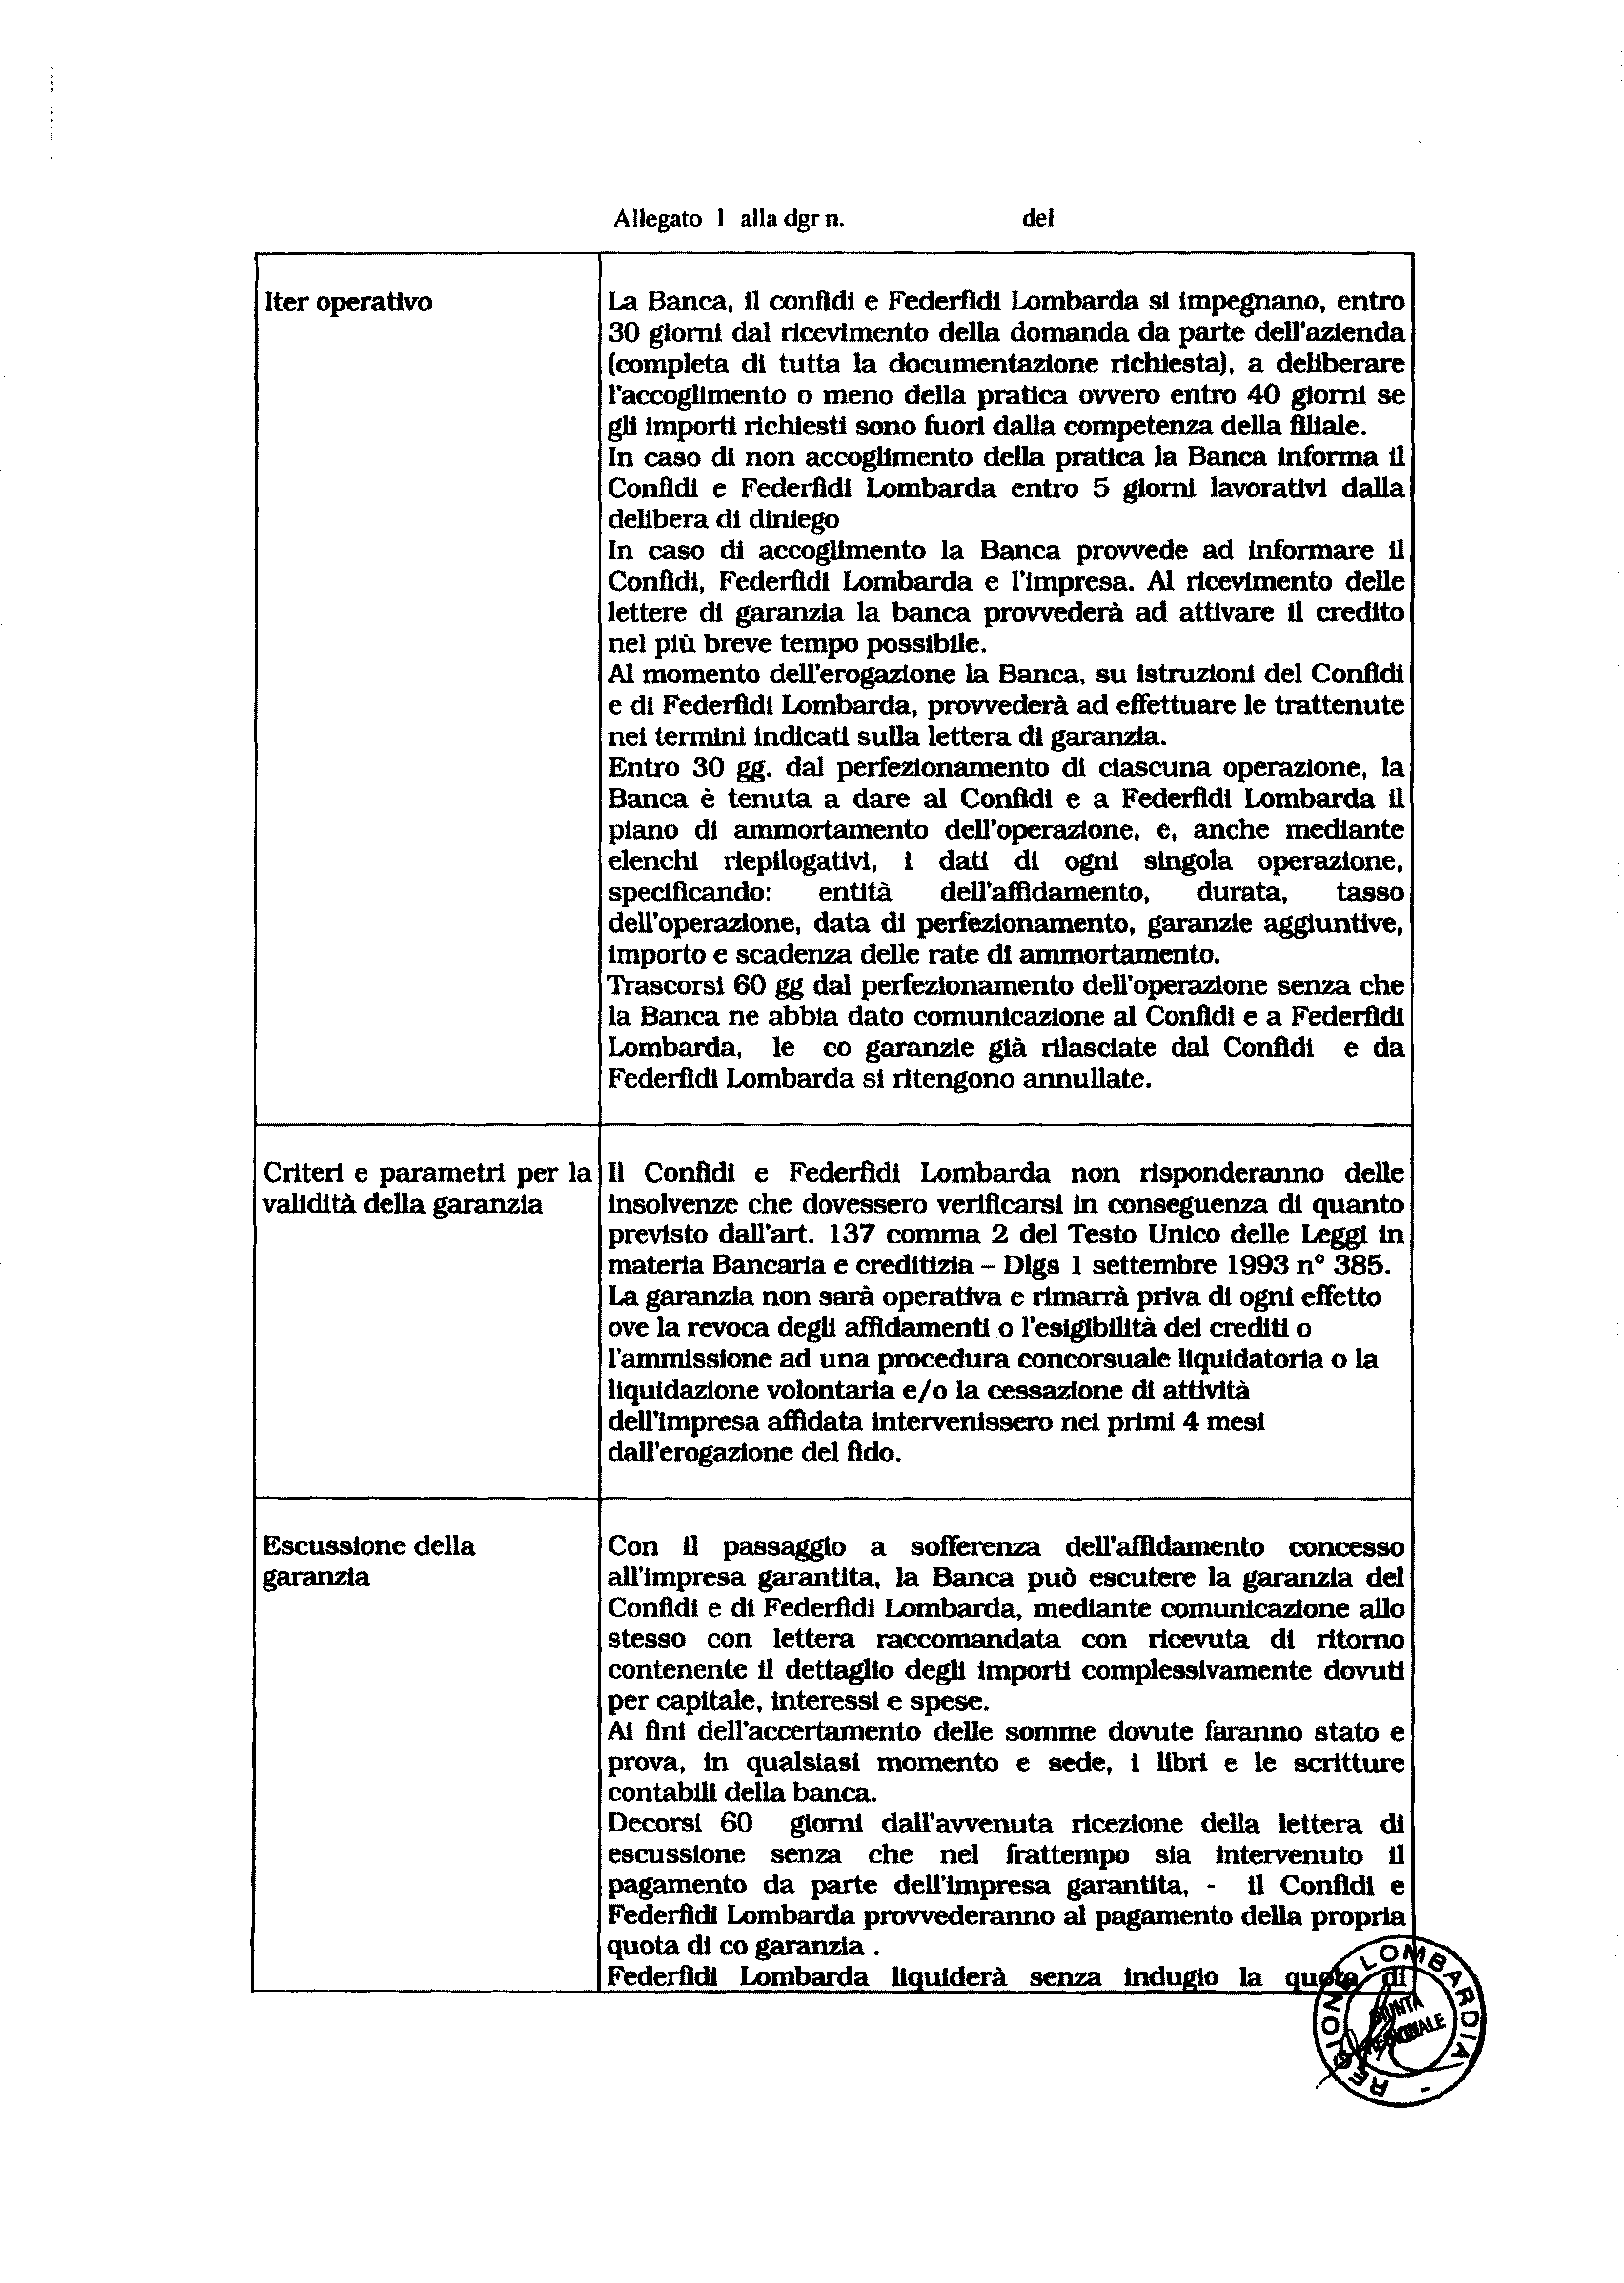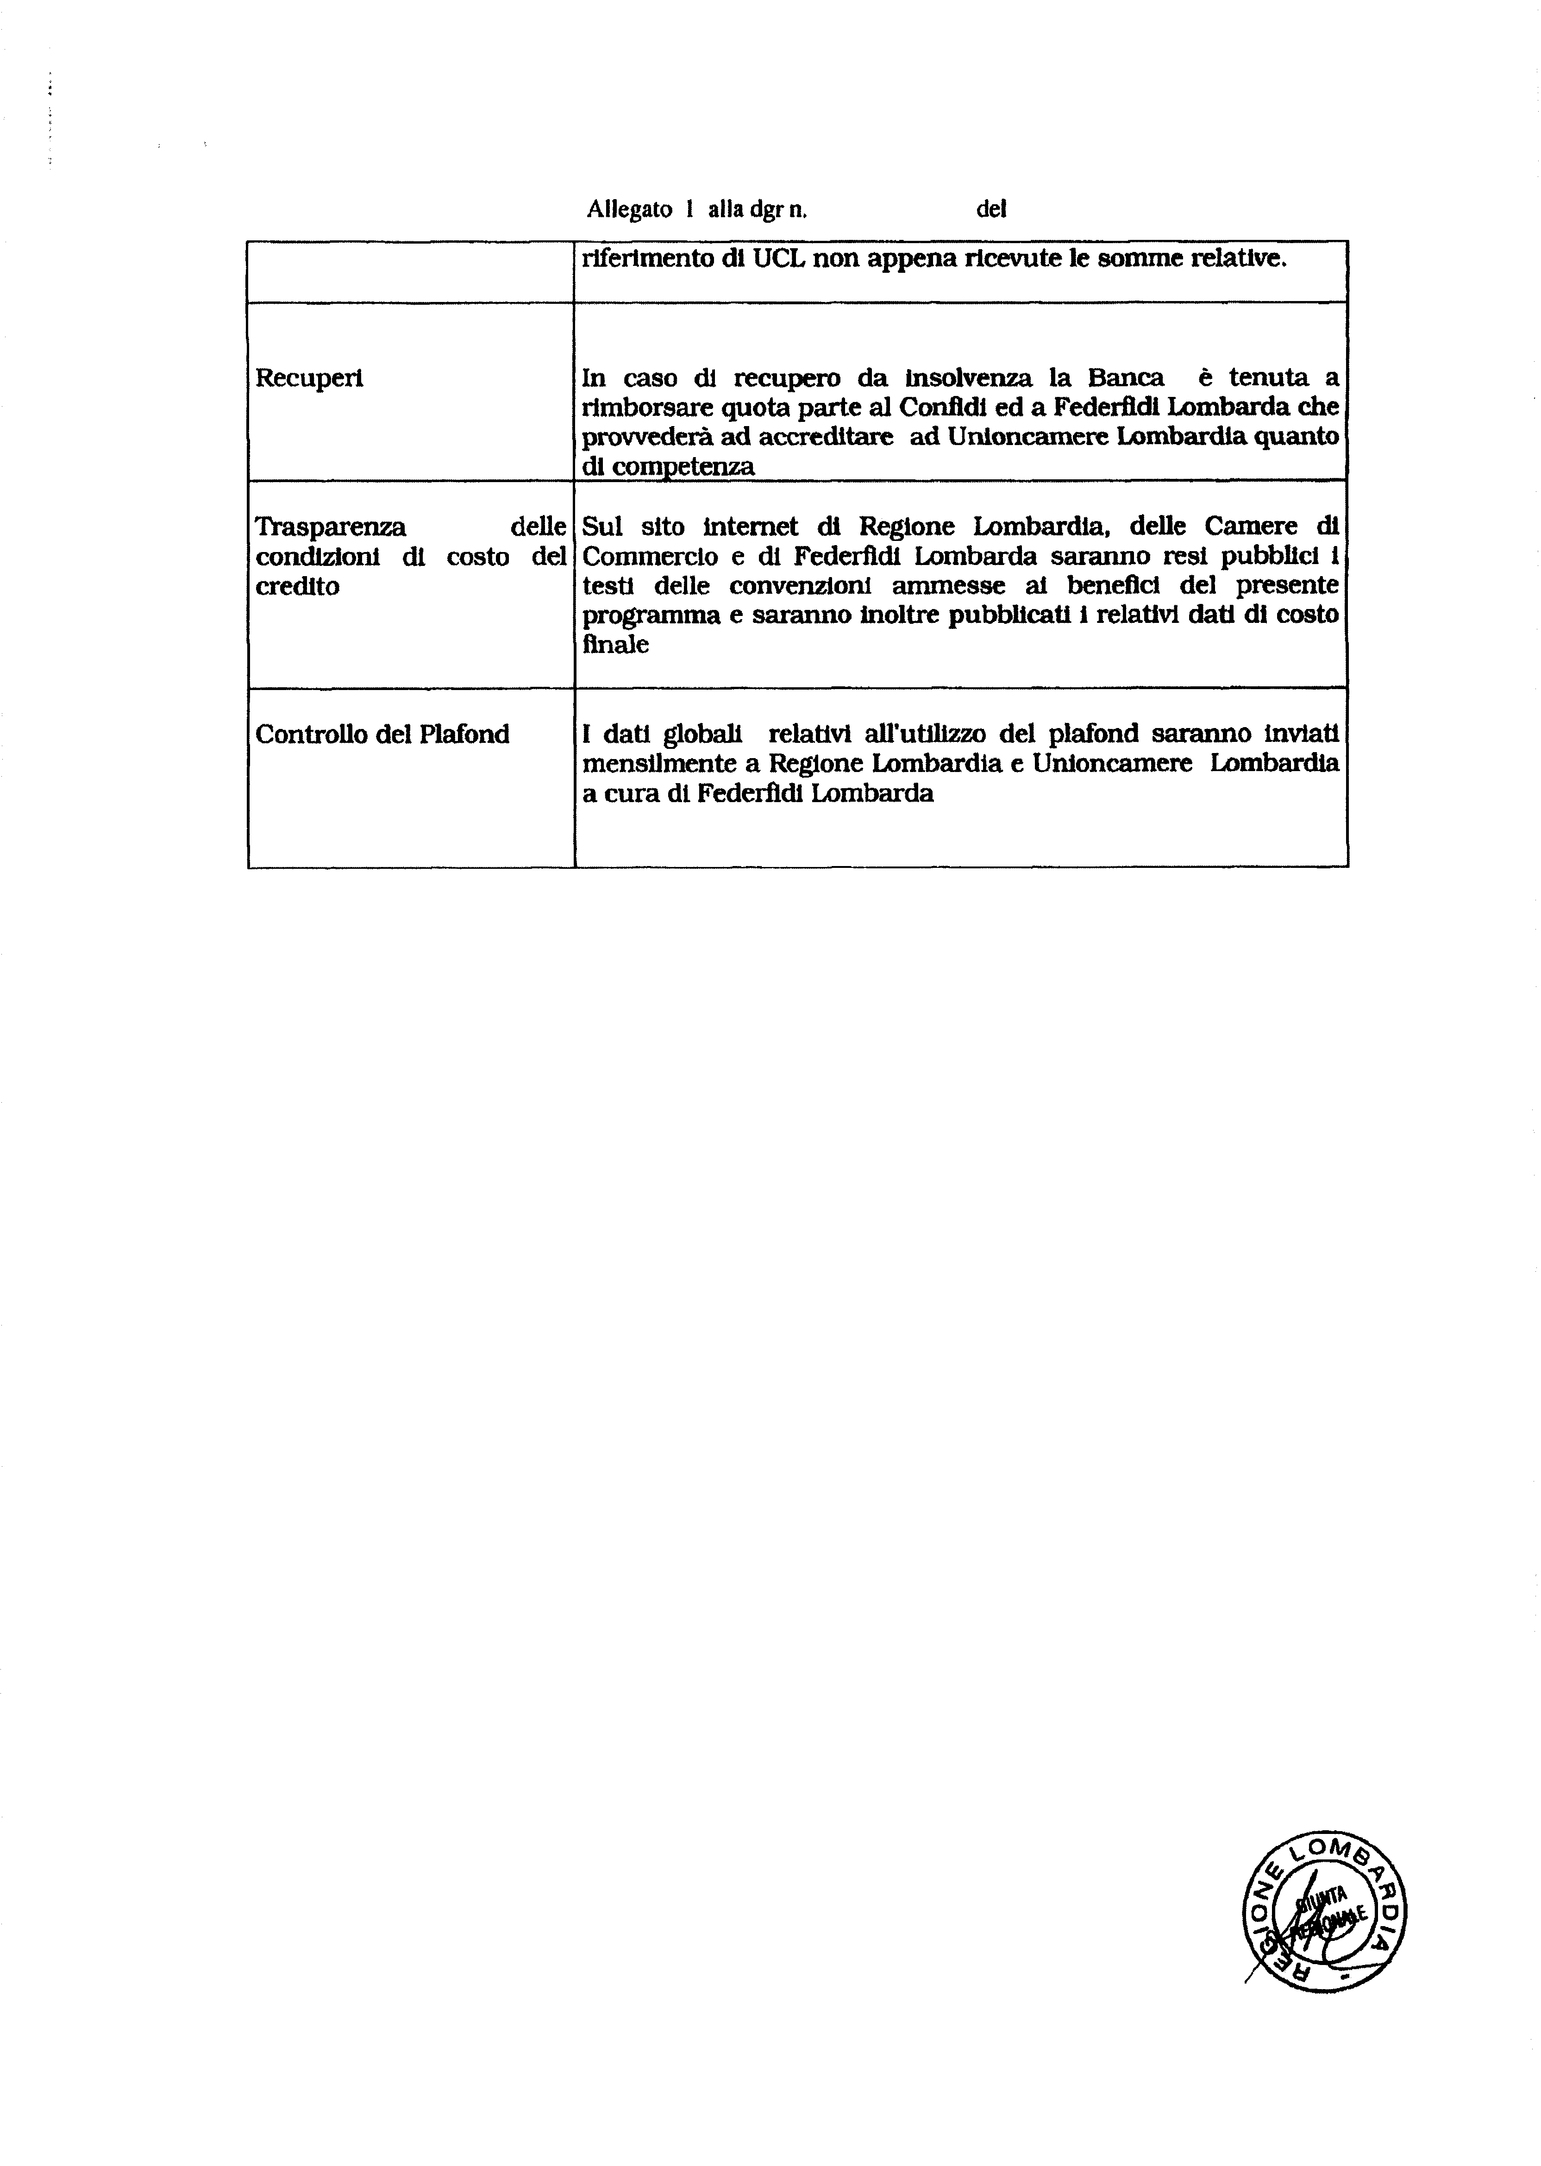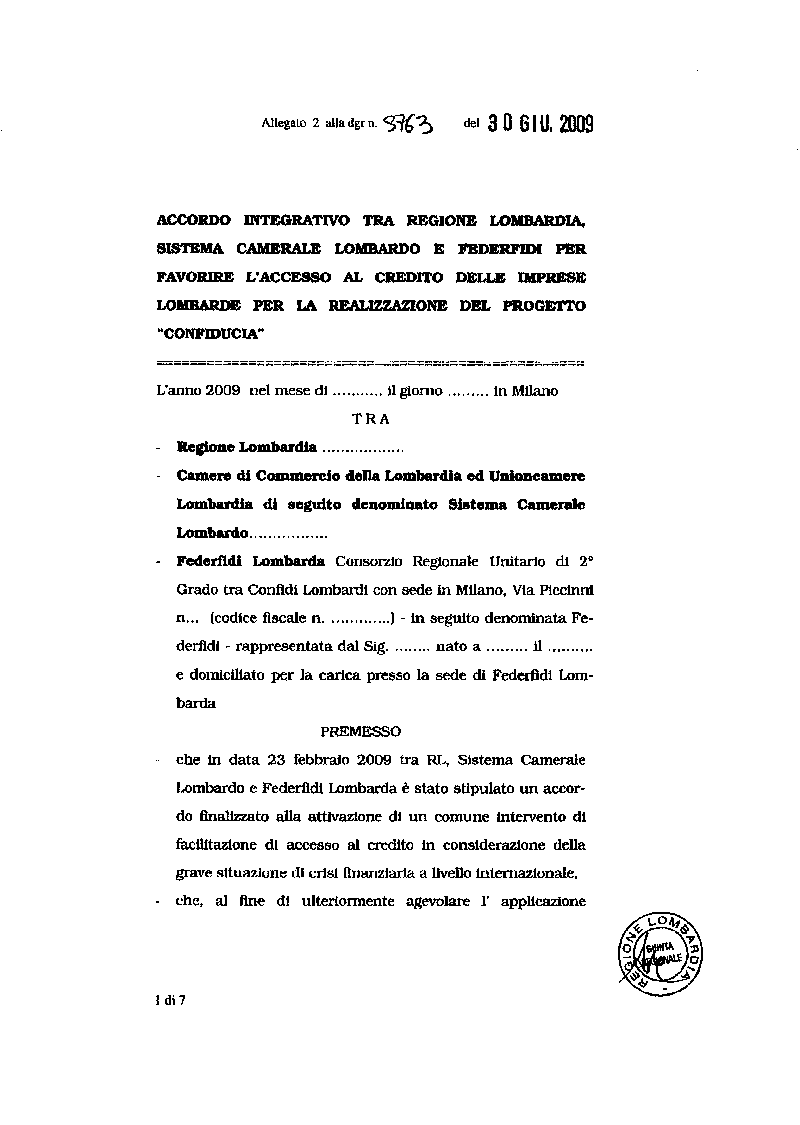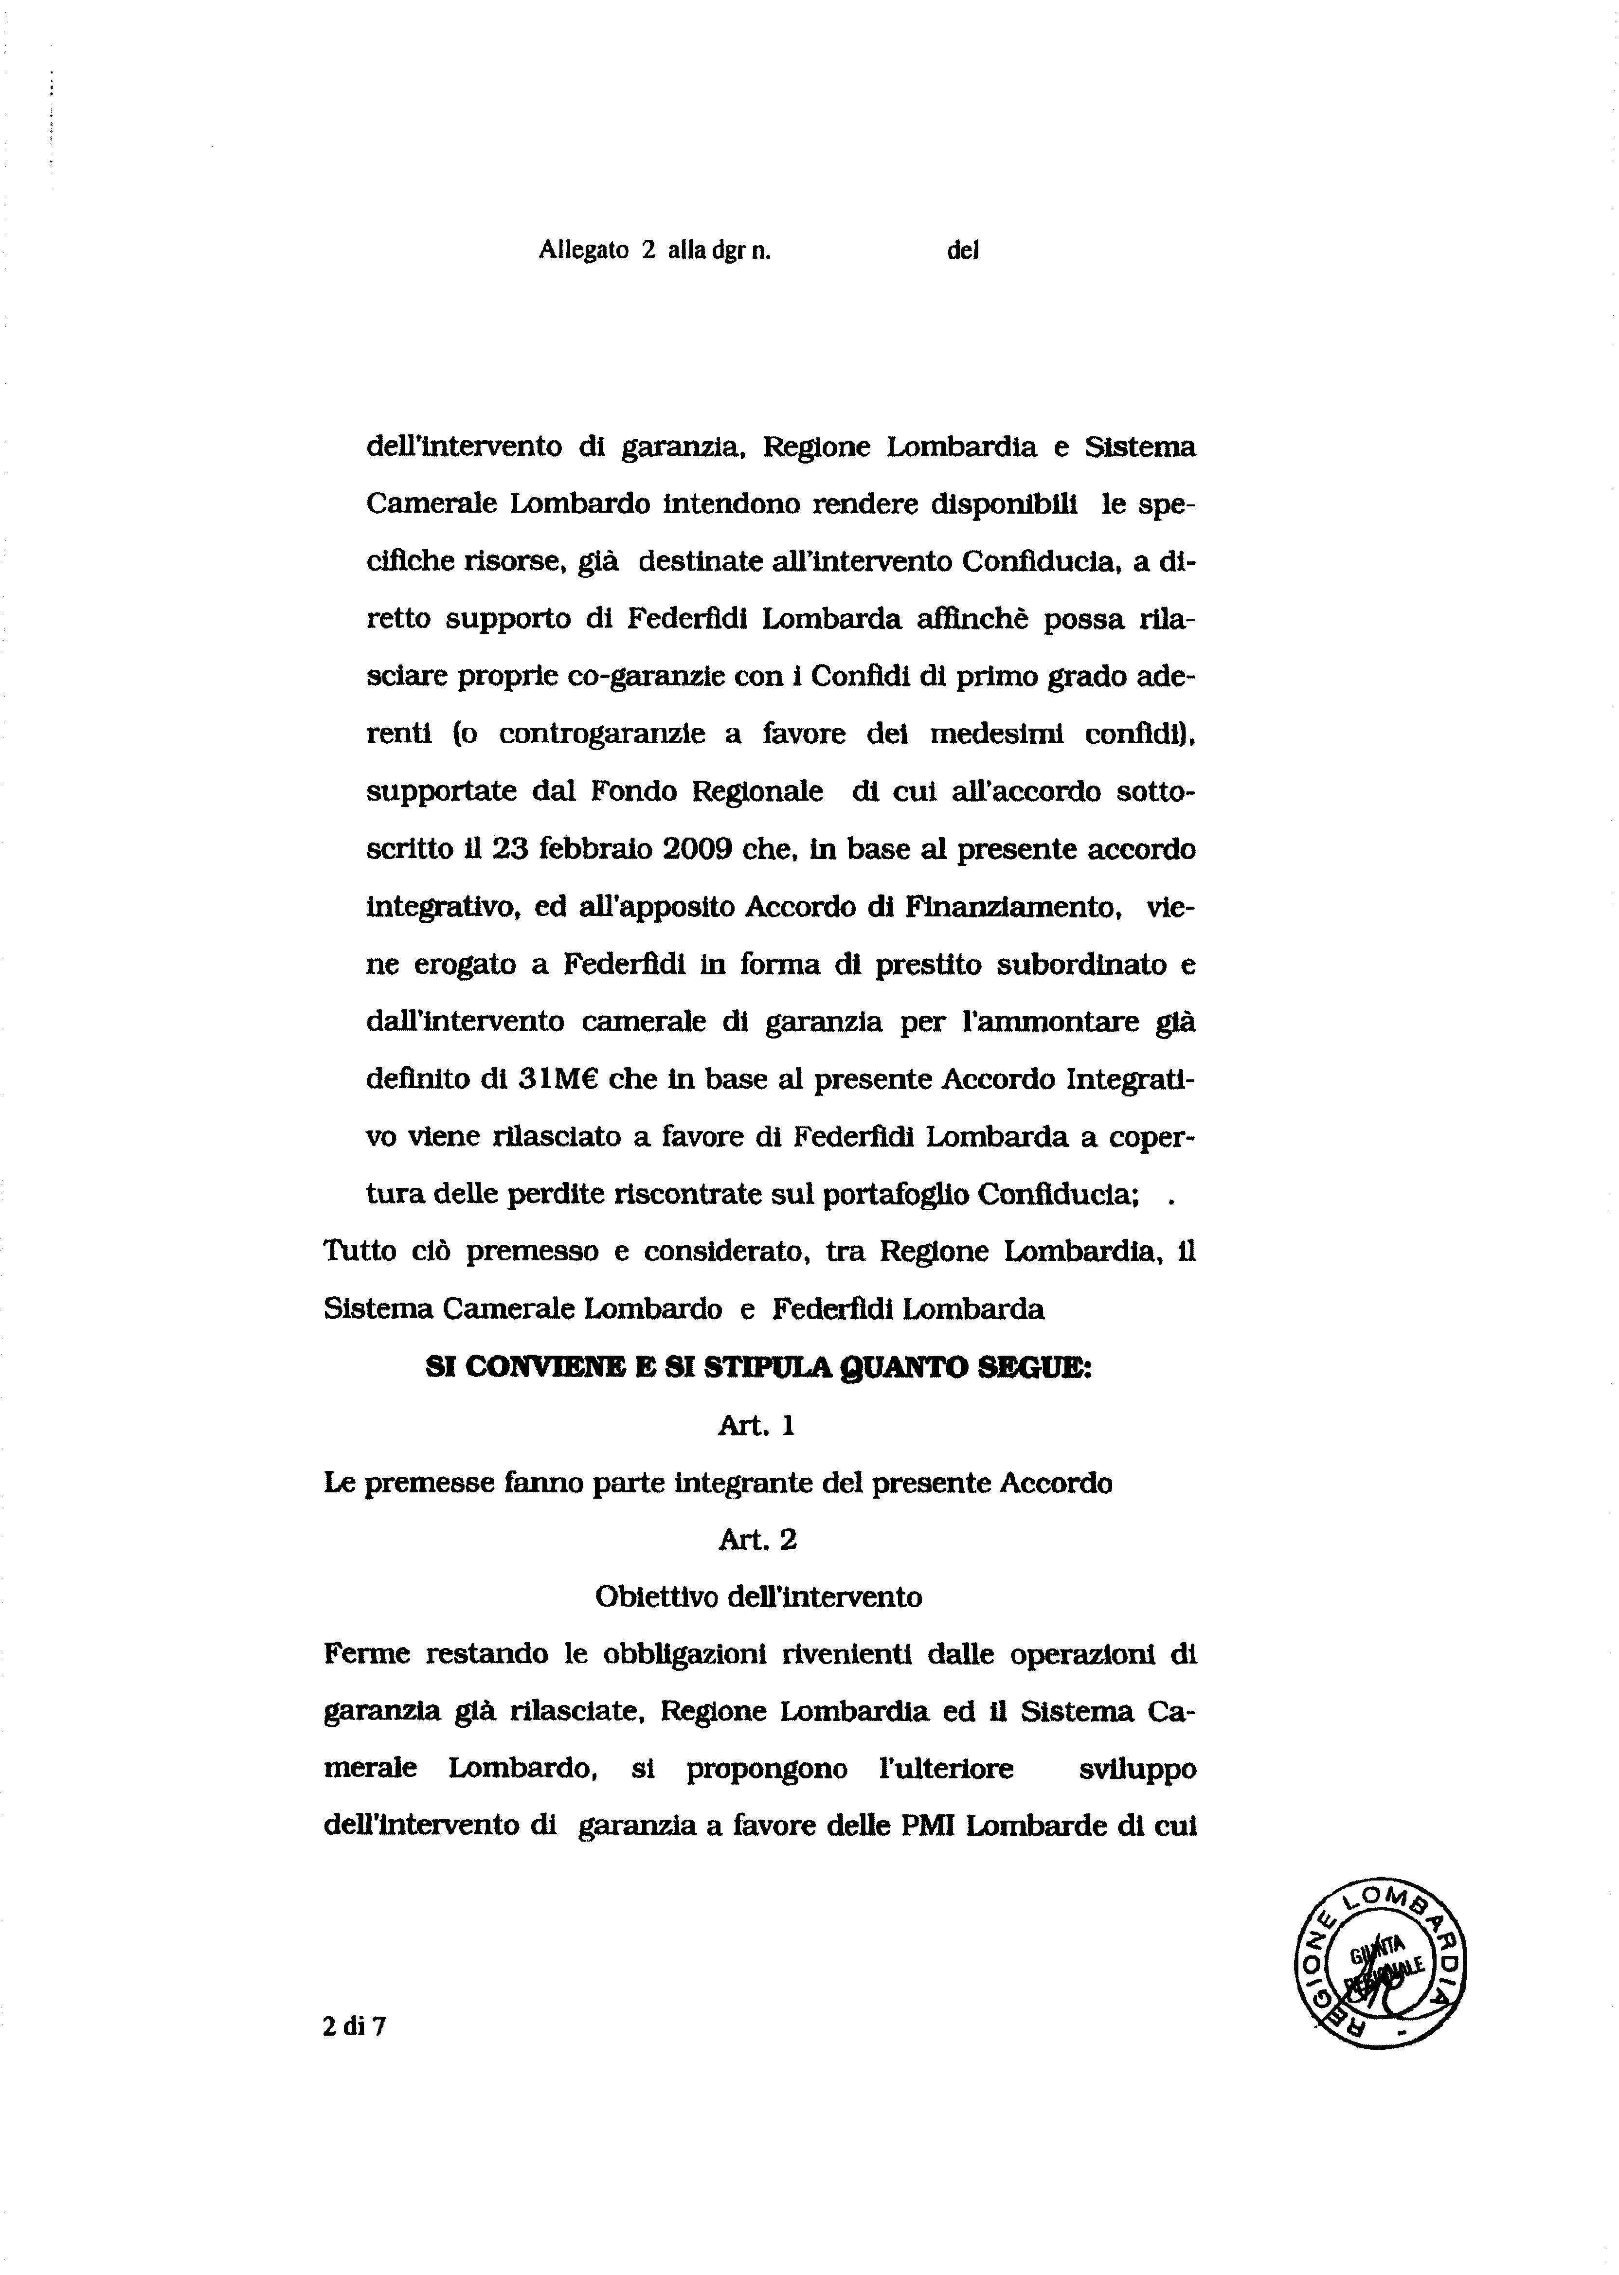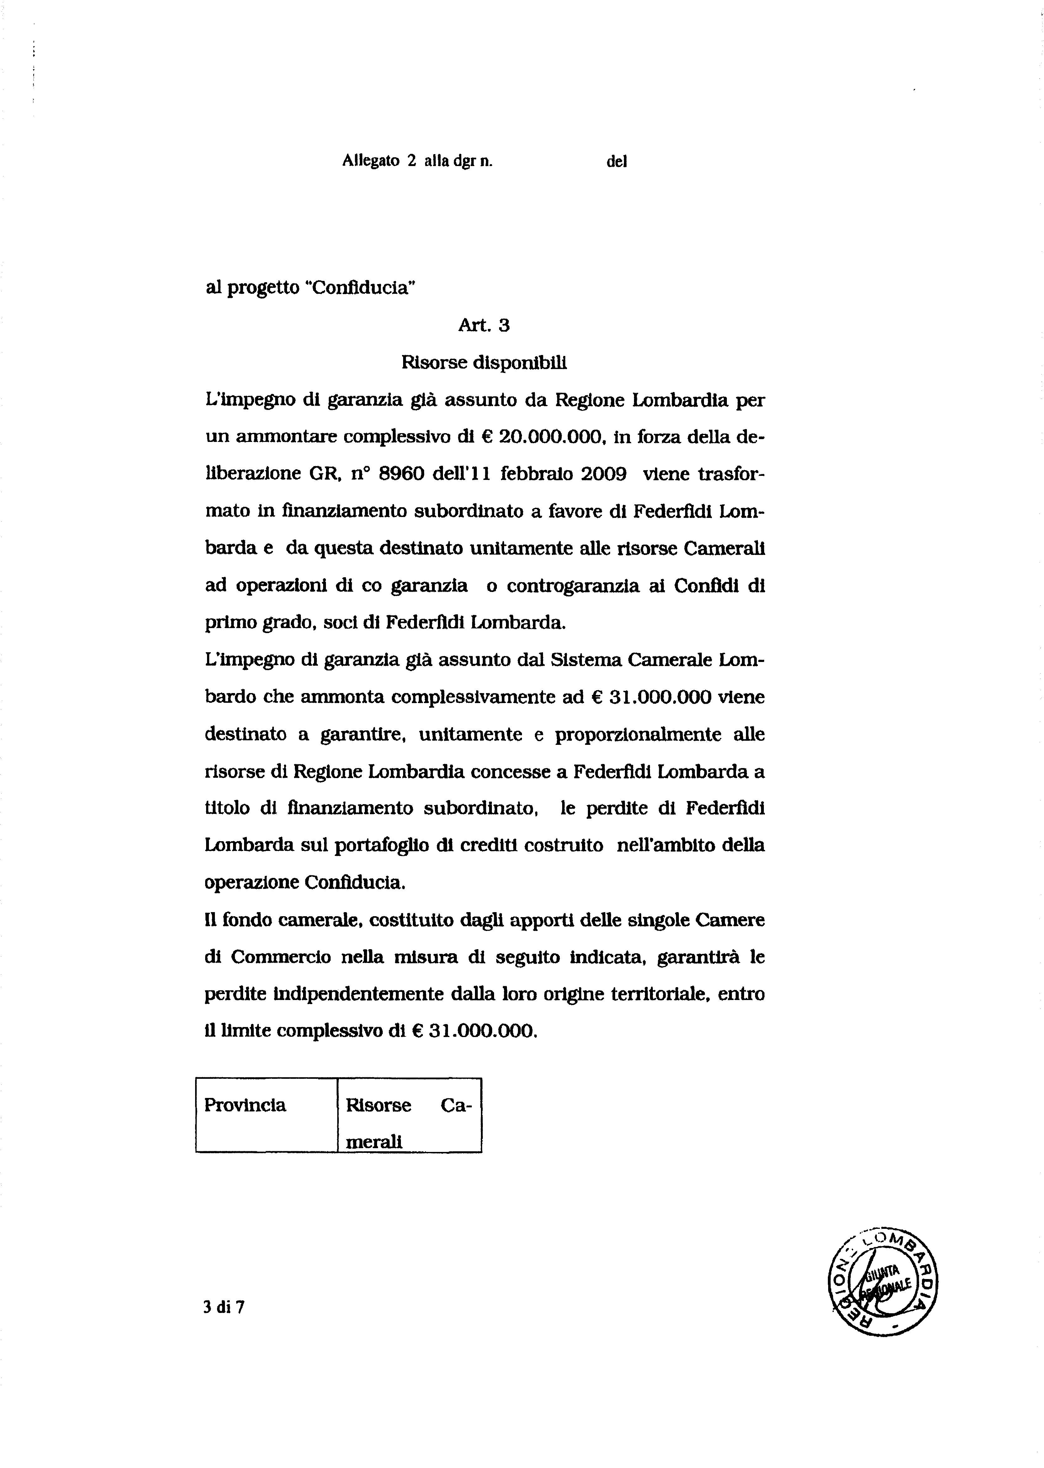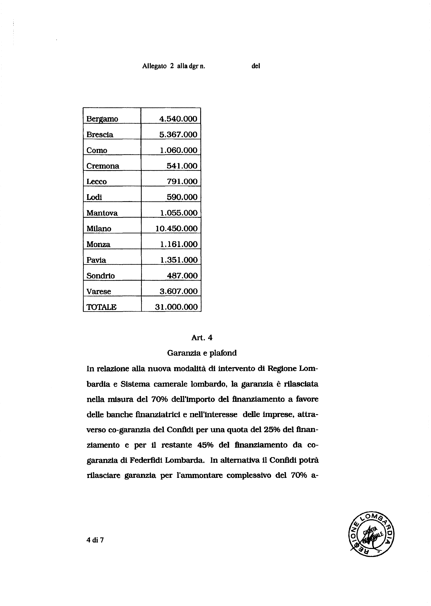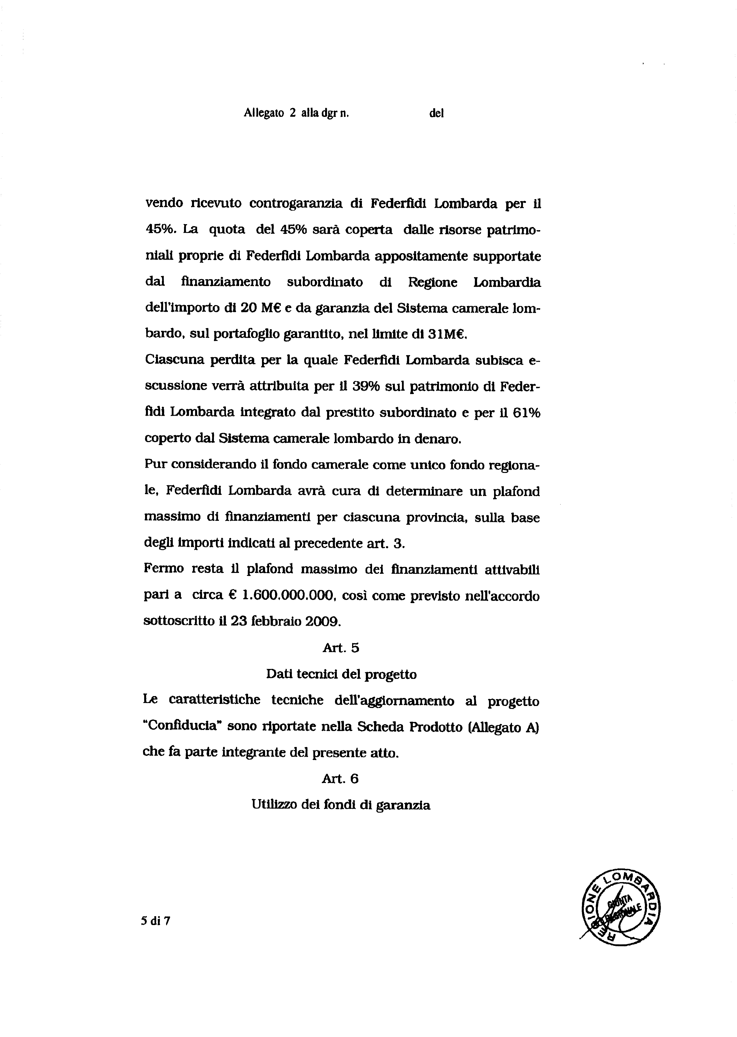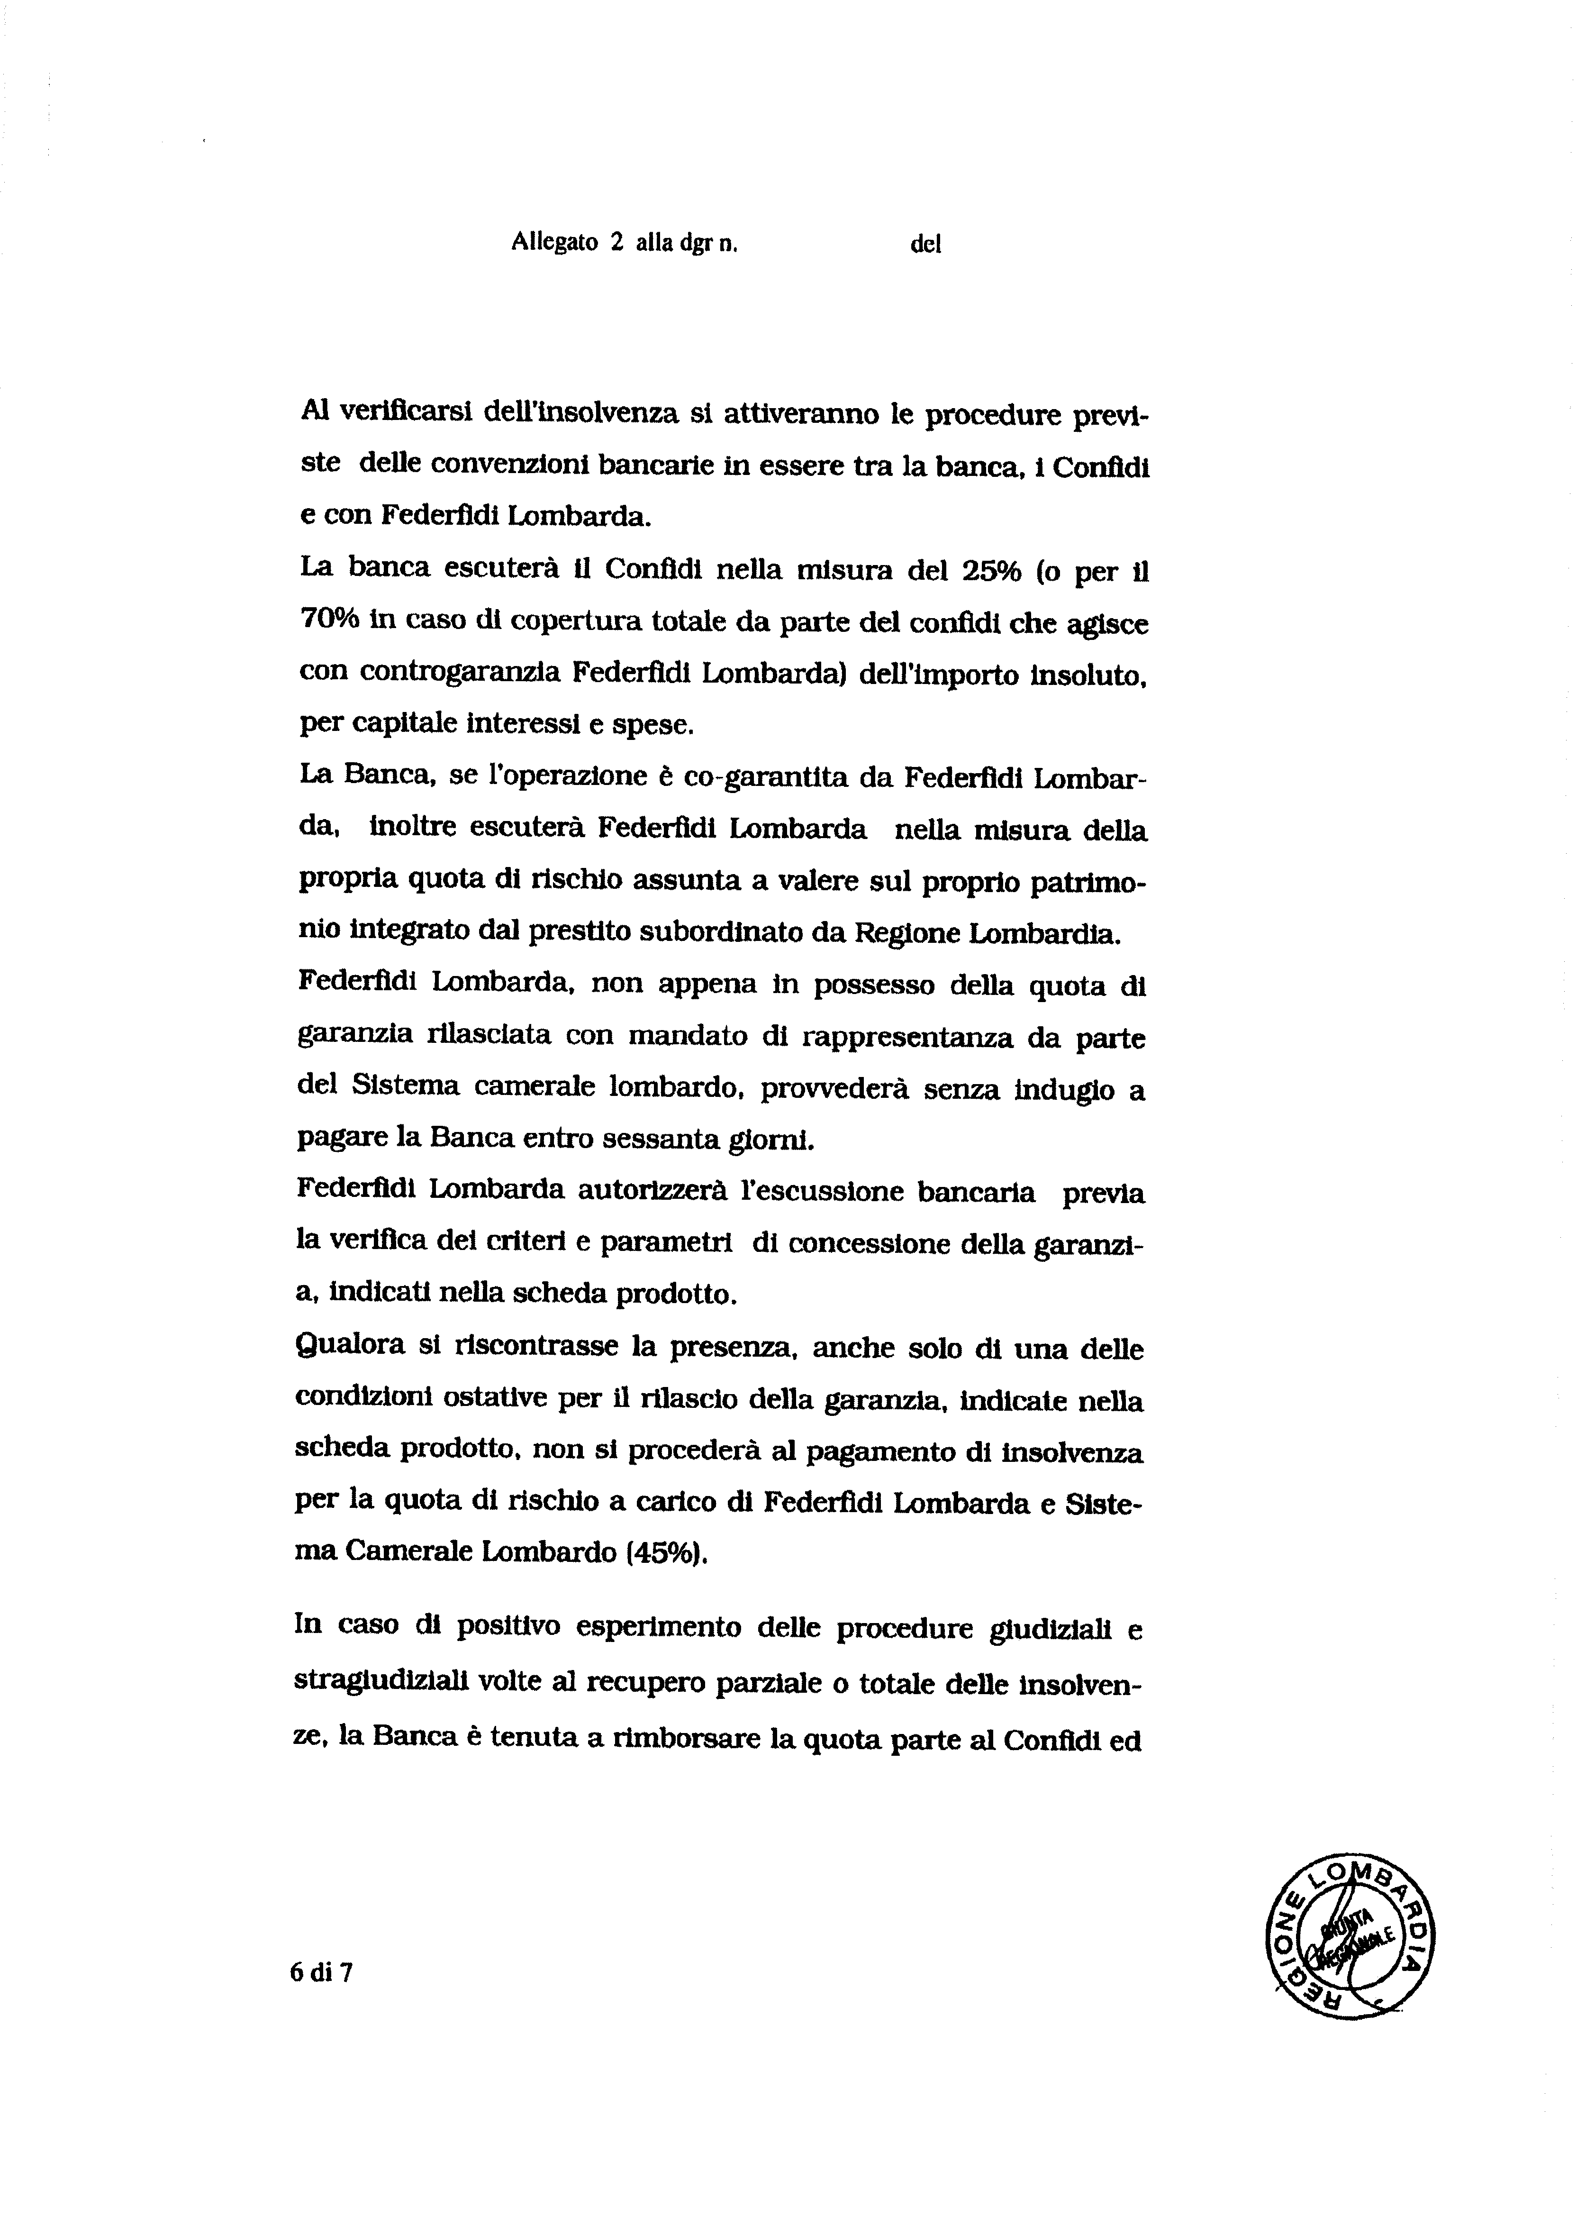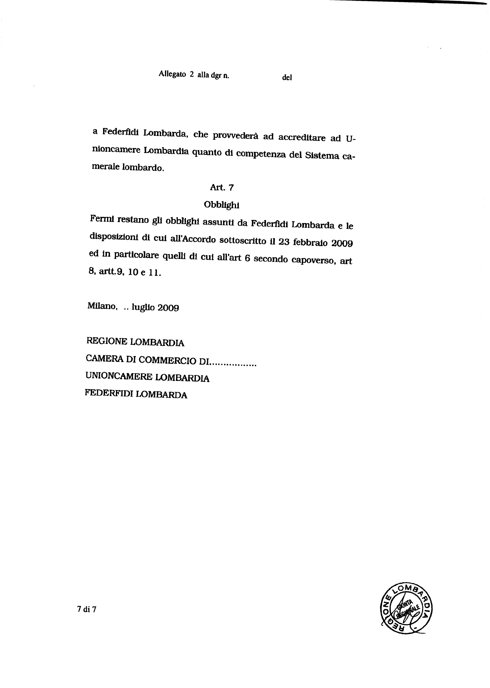
 |  |  |  |  | Allegato 2 p. 3 o.d.g
MONITORAGGIO CONFIDUCIA
 | Provincia | importo | BANCA | CONFIDI | accantonamento | RL | Unioncamere
 | azienda | finanz.
1 | Brescia | 50.000,00 | BCC Agrobresciano | Confidi Lombardia | 1.575,00 | 614,25 | 960,75
2 | Brescia | 100.000,00 | BCC Agrobresciano | Confidi Lombardia | 3.150,00 | 1.228,50 | 1.921,50
3 | Brescia | 120.000,00 | BCC Valtrompia | Confapi Lombarda Fidi | 3.780,00 | 1.474,20 | 2.305,80
4 | Brescia | 70.000,00 | BCC Valtrompia | Confapi Lombarda Fidi | 2.205,00 | 859,95 | 1.345,05
5 | Brescia | 120.000,00 | BCC Valtrompia | Confapi Lombarda Fidi | 3.780,00 | 1.474,20 | 2.305,80
6 | Brescia | 200.000,00 | BCC Valtrompia | Confapi Lombarda Fidi | 6.300,00 | 2.457,00 | 3.843,00
7 | Brescia | 50.000,00 | BCC Valtrompia | Confapi Lombarda Fidi | 1.575,00 | 614,25 | 960,75
8 | Brescia | 500.000,00 | BANCA POP. DI SONDRIO | Confapi Lombarda Fidi | 15.750,00 | 6.142,50 | 9.607,50
9 | Brescia | 75.000,00 | BCC DELL'AGROBRESCIANO | Confapi Lombarda Fidi | 2.362,50 | 921,38 | 1.441,13
10 | Brescia | 150.000,00 | BCC Valtrompia | Confapi Lombarda Fidi | 4.725,00 | 1.842,75 | 2.882,25
11 | Brescia | 63.000,00 | BCC di Brescia | Confidi Lombardia | 1.984,50 | 773,96 | 1.210,55
12 | Brescia | 30.000,00 | BCC di Brescia | Confidi Lombardia | 945,00 | 368,55 | 576,45
13 | Brescia | 180.000,00 | BANCO DI BRESCIA | Confidi Lombardia | 5.670,00 | 2.211,30 | 3.458,70
14 | Brescia | 70.000,00 | C.R. GIUDICARIE VALSABBIA PAGANELLA | Confapi Lombarda Fidi | 2.205,00 | 859,95 | 1.345,05
15 | Brescia | 70.000,00 | BCC di Brescia | Confapi Lombarda Fidi | 2.205,00 | 859,95 | 1.345,05
16 | Brescia | 150.000,00 | C.R. GIUDICARIE VALSABBIA PAGANELLA | Confapi Lombarda Fidi | 4.725,00 | 1.842,75 | 2.882,25
17 | Brescia | 200.000,00 | BANCA POP. DI SONDRIO | Confapi Lombarda Fidi | 6.300,00 | 2.457,00 | 3.843,00
18 | Brescia | 300.000,00 | C.R. GIUDICARIE VALSABBIA PAGANELLA | Confapi Lombarda Fidi | 9.450,00 | 3.685,50 | 5.764,50
19 | Brescia | 100.000,00 | C.R. GIUDICARIE VALSABBIA PAGANELLA | Confapi Lombarda Fidi | 3.150,00 | 1.228,50 | 1.921,50
20 | Brescia | 300.000,00 | BCC del Basso Sebino | Confapi Lombarda Fidi | 9.450,00 | 3.685,50 | 5.764,50
21 | Brescia | 500.000,00 | C.R. GIUDICARIE VALSABBIA PAGANELLA | Confapi Lombarda Fidi | 15.750,00 | 6.142,50 | 9.607,50
22 | Brescia | 100.000,00 | BCC di Brescia | Confapi Lombarda Fidi | 3.150,00 | 1.228,50 | 1.921,50
23 | Brescia | 25.000,00 | BCC di Brescia | Confapi Lombarda Fidi | 787,50 | 307,13 | 480,38
24 | Brescia | 150.000,00 | CREDITO BERGAMASCO | Confapi Lombarda Fidi | 4.725,00 | 1.842,75 | 2.882,25
25 | Brescia | 75.000,00 | BCC Colli Morenici del Garda | Confapi Lombarda Fidi | 2.362,50 | 921,38 | 1.441,13
26 | Brescia | 100.000,00 | BCC DI VEROLAVECCHIA | Confidi Lombardia | 3.150,00 | 1.228,50 | 1.921,50
TOTALE BS |  | 3.848.000,00 |  |  | 121.212,00 | 47.272,68 | 73.939,32
27 | Cremona | 150.000,00 | Banca pop di lodi | Confidi Lombardia | 4.725,00 | 1.842,75 | 2.882,25
TOTALE CR |  | 150.000,00 |  |  | 4.725,00 | 1.842,75 | 2.882,25
28 | Lecco | 350.000,00 | BANCA POP. DI SONDRIO | Confapi Lombarda Fidi | 11.025,00 | 4.299,75 | 6.725,25
29 | Lecco | 100.000,00 | BANCA POP. DI SONDRIO | Confapi Lombarda Fidi | 3.150,00 | 1.228,50 | 1.921,50
30 | Lecco | 150.000,00 | CREDITO BERGAMASCO | Confapi Lombarda Fidi | 4.725,00 | 1.842,75 | 2.882,25
31 | Lecco | 50.000,00 | CREDITO BERGAMASCO | Confapi Lombarda Fidi | 1.575,00 | 614,25 | 960,75
32 | Lecco | 250.000,00 | CREDITO BERGAMASCO | Confapi Lombarda Fidi | 7.875,00 | 3.071,25 | 4.803,75
TOTALE LC |  | 900.000,00 |  |  | 28.350,00 | 11.056,50 | 17.293,50
33 | Mantova | 200.000,00 | Banca pop. Di Verona-S.G.S.P | Confapi Lombarda Fidi | 6.300,00 | 2.457,00 | 3.843,00
TOTALE MN |  | 200.000,00 |  |  | 6.300,00 | 2.457,00 | 3.843,00
34 | Monza Brianza | 60.000,00 | BANCA POP. DI SONDRIO | FIDIMPRESA LOMBARDIA | 1.890,00 | 737,10 | 1.152,90
35 | Monza Brianza | 35.000,00 | BCC di Cantù | FIDIMPRESA LOMBARDIA | 1.102,50 | 429,98 | 672,53
TOTALE MB |  | 95.000,00 |  |  | 2.992,50 | 1.167,08 | 1.825,43
36 | Milano | 250.000,00 | CREDITO BERGAMASCO | Confapi Lombarda Fidi | 7.875,00 | 3.071,25 | 4.803,75
TOTALE MI |  | 250.000,00 |  |  | 7.875,00 | 3.071,25 | 4.803,75
37 | Sondrio | 100.000,00 | BANCA POP. DI SONDRIO | AR.CO.FIDI SONDRIO | 3.150,00 | 1.228,50 | 1.921,50
38 | Sondrio | 75.000,00 | BANCA POP. DI SONDRIO | AR.CO.FIDI SONDRIO | 2.362,50 | 921,38 | 1.441,13
39 | Sondrio | 100.000,00 | BANCA POP. DI SONDRIO | AR.CO.FIDI SONDRIO | 3.150,00 | 1.228,50 | 1.921,50
40 | Sondrio | 10.000,00 | BANCA POP. DI SONDRIO | AR.CO.FIDI SONDRIO | 315,00 | 122,85 | 192,15
41 | Sondrio | 15.000,00 | BANCA POP. DI SONDRIO | AR.CO.FIDI SONDRIO | 472,50 | 184,28 | 288,23
42 | Sondrio | 80.000,00 | BANCA POP. DI SONDRIO | AR.CO.FIDI SONDRIO | 2.520,00 | 982,80 | 1.537,20
43 | Sondrio | 50.000,00 | BANCA POP. DI SONDRIO | AR.CO.FIDI SONDRIO | 1.575,00 | 614,25 | 960,75
44 | Sondrio | 20.000,00 | BANCA POP. DI SONDRIO | AR.CO.FIDI SONDRIO | 630,00 | 245,70 | 384,30
45 | Sondrio | 30.000,00 | BANCA POP. DI SONDRIO | AR.CO.FIDI SONDRIO | 945,00 | 368,55 | 576,45
46 | Sondrio | 40.000,00 | BANCA POP. DI SONDRIO | AR.CO.FIDI SONDRIO | 1.260,00 | 491,40 | 768,60
47 | Sondrio | 40.000,00 | BANCA POP. DI SONDRIO | AR.CO.FIDI SONDRIO | 1.260,00 | 491,40 | 768,60
48 | Sondrio | 40.000,00 | BANCA POP. DI SONDRIO | AR.CO.FIDI SONDRIO | 1.260,00 | 491,40 | 768,60
49 | Sondrio | 80.000,00 | BANCA POP. DI SONDRIO | Confidi Lombardia | 2.520,00 | 982,80 | 1.537,20
50 | Sondrio | 170.000,00 | BANCA POP. DI SONDRIO | Confidi Lombardia | 5.355,00 | 2.088,45 | 3.266,55
51 | Sondrio | 80.000,00 | BANCA POP. DI SONDRIO | Confidi Lombardia | 2.520,00 | 982,80 | 1.537,20
52 | Sondrio | 83.000,00 | BANCA POP. DI SONDRIO | Confidi Lombardia | 2.614,50 | 1.019,66 | 1.594,85
53 | Sondrio | 200.000,00 | BANCA POP. DI SONDRIO | Confidi Lombardia | 6.300,00 | 2.457,00 | 3.843,00
54 | Sondrio | 500.000,00 | BANCA POP. DI SONDRIO | Confidi Lombardia | 15.750,00 | 6.142,50 | 9.607,50
TOTALE SO |  | 1.713.000,00 |  |  | 53.959,50 | 21.044,21 | 32.915,30
55 | Varese | 100.000,00 | BANCA POP. DI LODI | Confapi Lombarda Fidi | 3.150,00 | 1.228,50 | 1.921,50
56 | Varese | 20.000,00 | BANCA POP. DI SONDRIO | Confapi Lombarda Fidi | 630,00 | 245,70 | 384,30
57 | Varese | 170.000,00 | BANCA POPOLARE DI LODI | Confapi Lombarda Fidi | 5.355,00 | 2.088,45 | 3.266,55
58 | Varese | 100.000,00 | BANCA POP. DI SONDRIO | Confapi Lombarda Fidi | 3.150,00 | 1.228,50 | 1.921,50
59 | Varese | 200.000,00 | BANCA POP. DI SONDRIO | Confapi Lombarda Fidi | 6.300,00 | 2.457,00 | 3.843,00
60 | Varese | 200.000,00 | UNICREDIT BANCA | Confapi Lombarda Fidi | 6.300,00 | 2.457,00 | 3.843,00
61 | Varese | 60.000,00 | BANCA POP. DI SONDRIO | Confapi Lombarda Fidi | 1.890,00 | 737,10 | 1.152,90
62 | Varese | 500.000,00 | BANCA POP. DI SONDRIO | Confapi Lombarda Fidi | 15.750,00 | 6.142,50 | 9.607,50
63 | Varese | 60.000,00 | UNICREDIT BANCA | Confapi Lombarda Fidi | 1.890,00 | 737,10 | 1.152,90
64 | Varese | 100.000,00 | UNICREDIT BANCA | Confapi Lombarda Fidi | 3.150,00 | 1.228,50 | 1.921,50
65 | Varese | 120.000,00 | BANCA POP. DI SONDRIO | Confapi Lombarda Fidi | 3.780,00 | 1.474,20 | 2.305,80
66 | Varese | 150.000,00 | UNICREDIT BANCA | Confapi Lombarda Fidi | 4.725,00 | 1.842,75 | 2.882,25
TOTALE VA |  | 1.780.000,00 |  |  | 56.070,00 | 21.867,30 | 34.202,70
 |  | 8.936.000,00 |  |  | 281.484,00 | 109.778,76 | 171.705,24


 |  | Milano, 20 luglio 2009

